1. **Collection là gì?**

Truy cập: <https://www.youtube.com/watch?v=EPt10AVbLvk&list=PL33lvabfss1y5jmklzilr2W2LZiltk6bU&index=1>

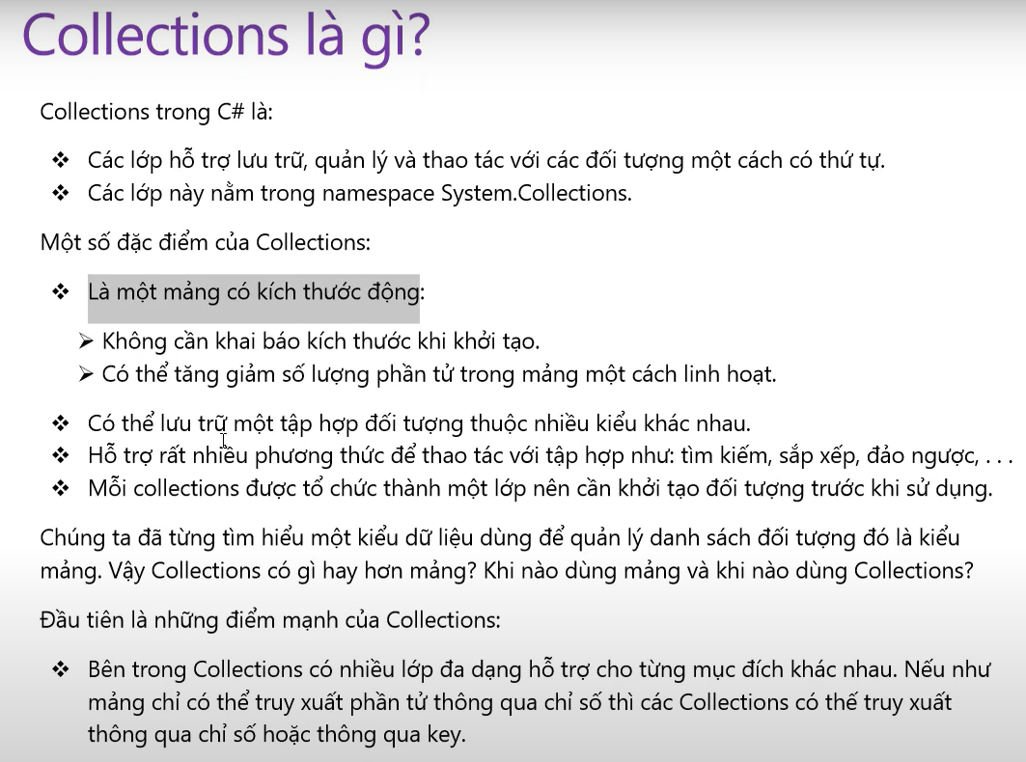

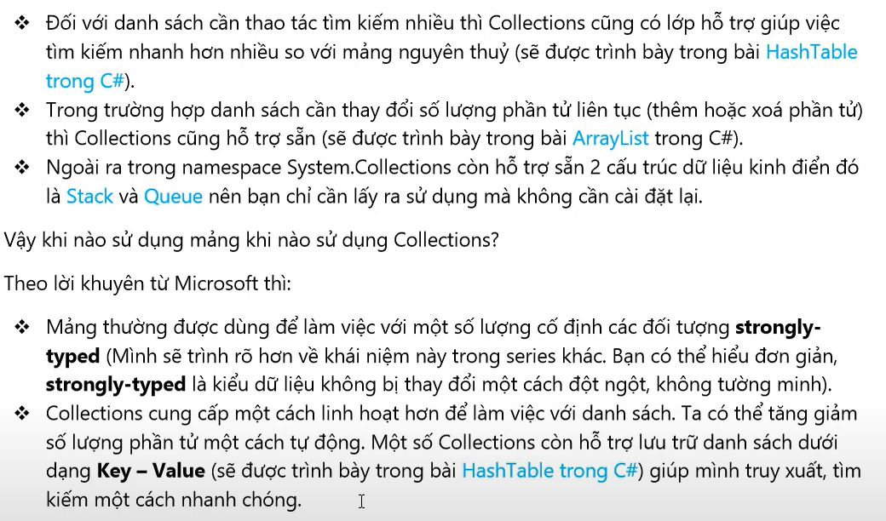

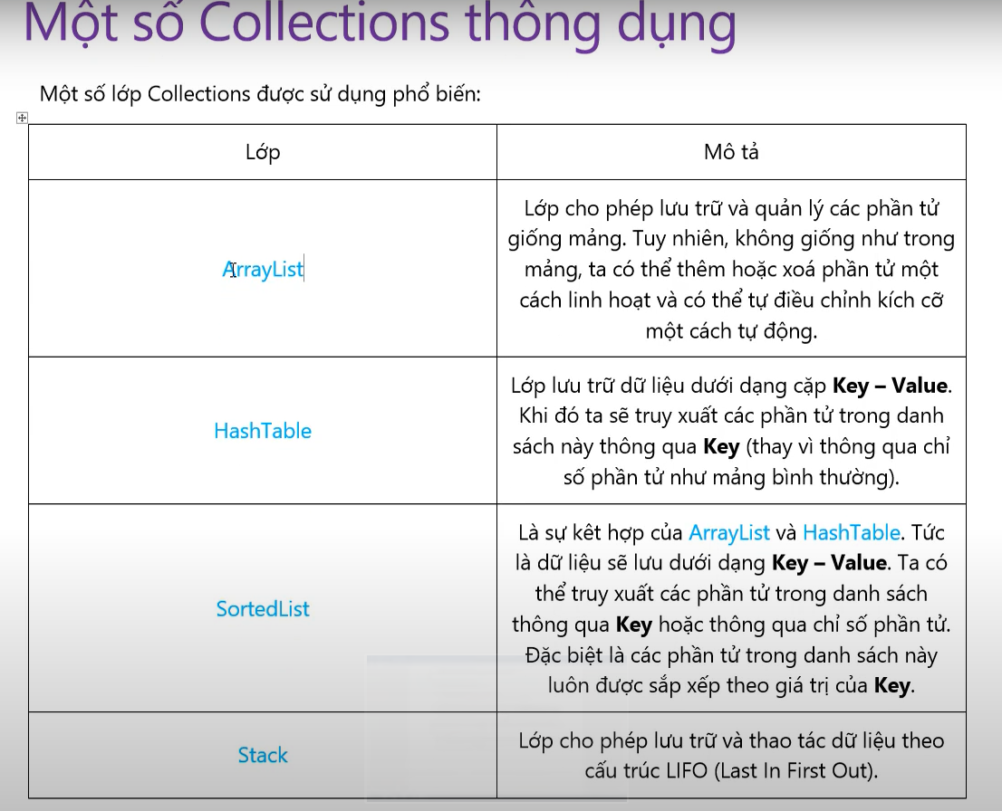

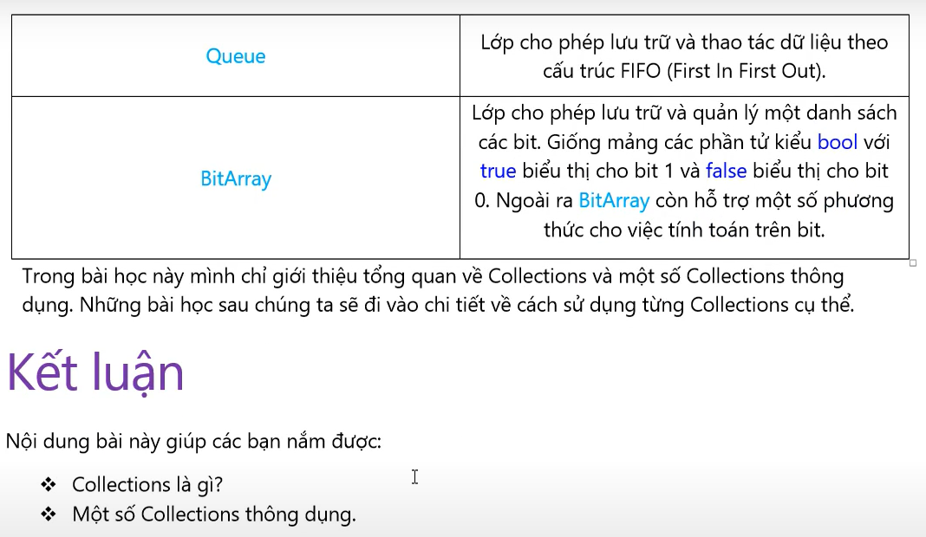

1. **ArrayList trong C#**

<https://www.youtube.com/watch?v=fkqMno1hr_s&list=PL33lvabfss1y5jmklzilr2W2LZiltk6bU&index=2>

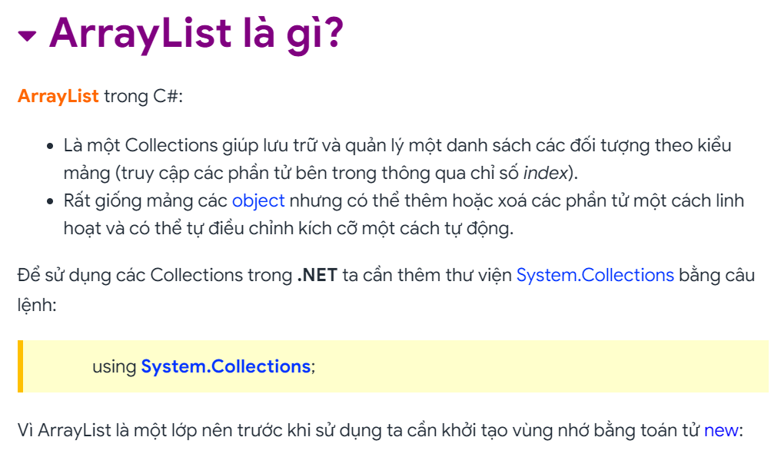

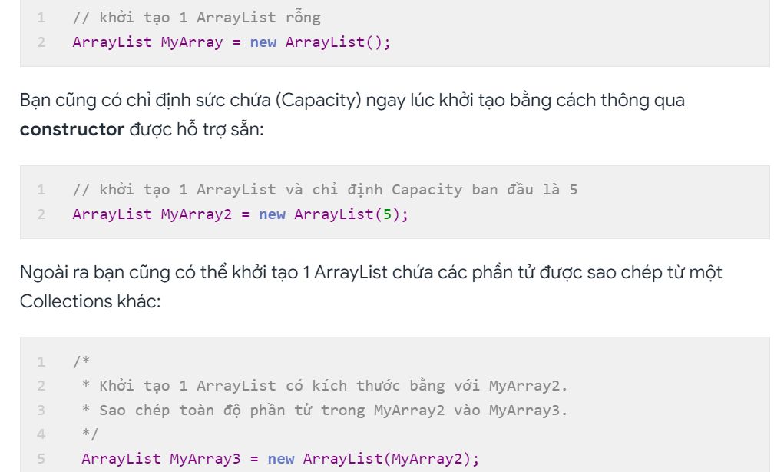

**Một số thuộc tính và phương thức hỗ trợ sẵn trong ArrayList**

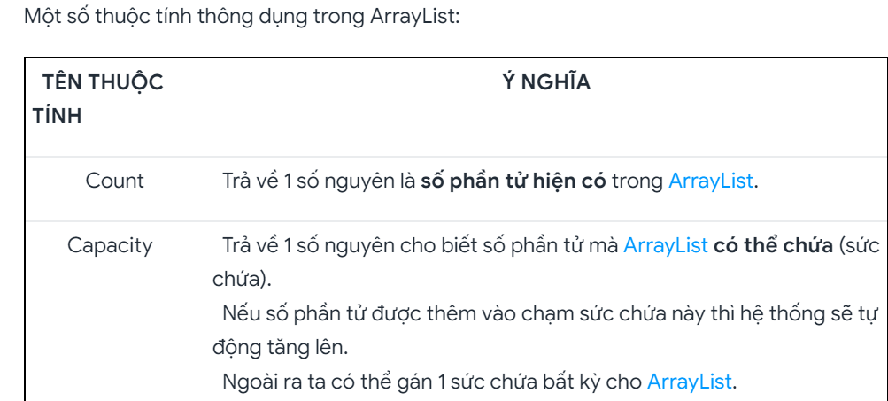

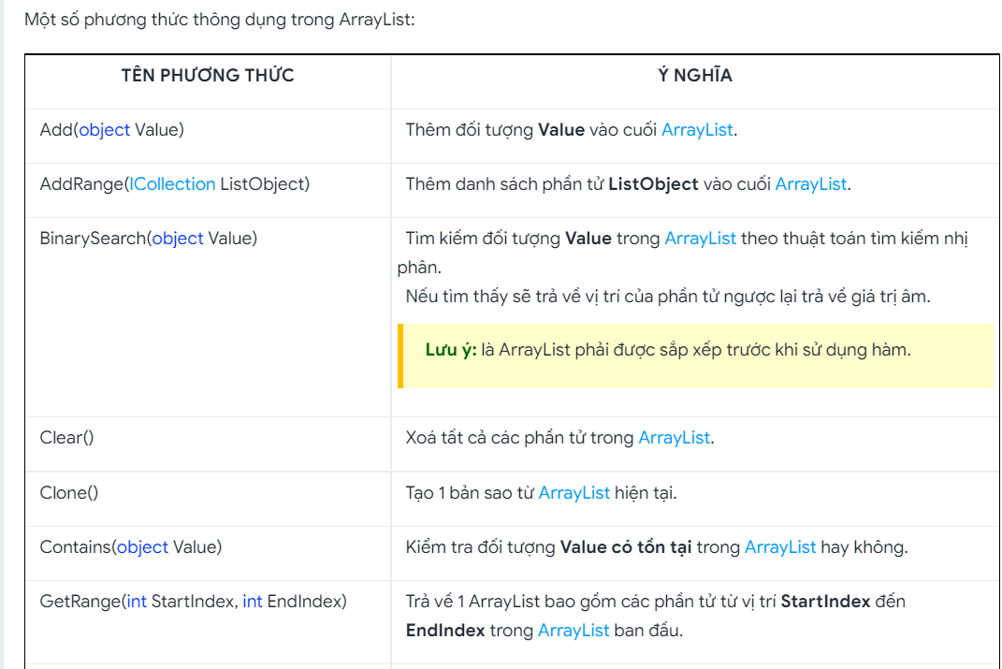

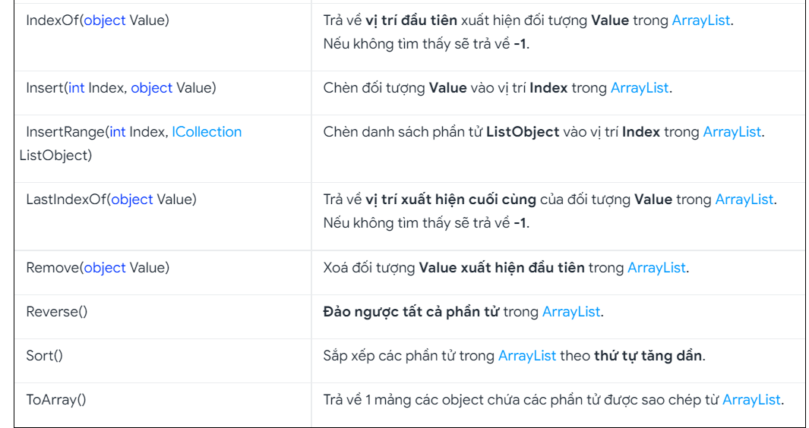



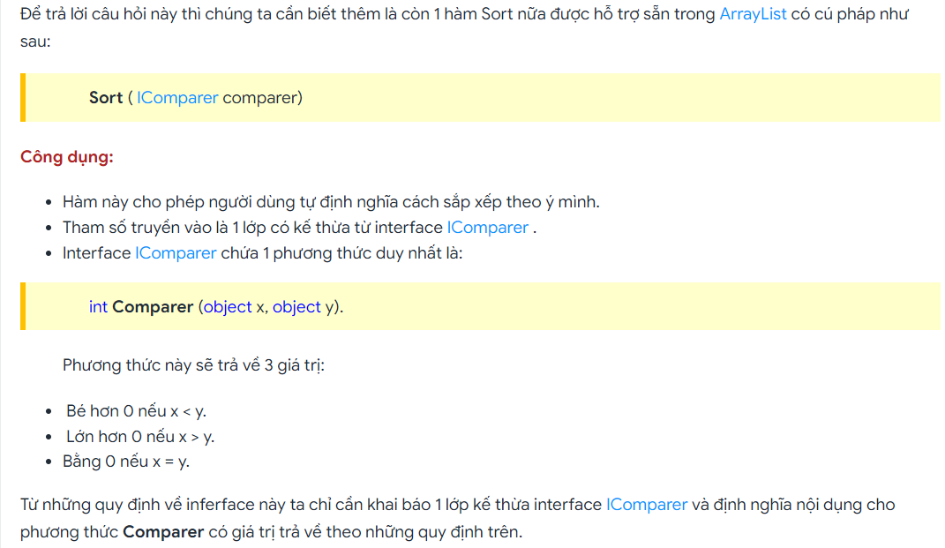

**- VD: Đầu tiên ta có 1 lớp **Person**đại diện cho 1 con người bao gồm 2 thông tin **Name**và **Age**.**

public class Person

{

private string name;

private int age;

public string Name

{

get { return name; }

set { name = value; }

}

public int Age

{

get { return age; }

set { age = value; }

}

Public Person

{

this.Name = Name;

this.Age = Age;

}

public override string ToString()

{

return "Name: " + name + " | Age: " + age;

}

}

**- Tiếp theo ta định nghĩa 1 lớp kế thừa interface ICompare và override lại phương thức Compare trong interface này. Hàm Compare sẽ so sánh dựa trên thuộc tính tuổi tăng dần.**

public class SortPersons : IComparer

{

public int Compare(object x, object y)

{

// Ép kiểu 2 object truyền vào về Person.

Person p1 = x as Person;

Person p2 = y as Person;

/*

* Vì có thể 2 object truyền vào không phải Person khi đó ta không thể so sánh được.

* Trường hợp này tốt nhất ta nên ném ra lỗi để lập trình viên sửa chữa.

* Chi tiết về exception sẽ được trình bày ở những bài học sau.

*/

if (p1 == null || p2 == null)

{

throw new InvalidOperationException();

}

else

{

/*

* Khi dữ liệu đã ok thì ta thực hiện so sánh và trả về các giá trị 1 0 -1 tương ứng

* lớn hơn, bằng, bé hơn.

*/

if (p1.Age > p2.Age)

{

return 1;

}

else if (p1.Age == p2.Age)

{

return 0;

}

else

{

return -1;

}

}

}

}

**- Cuối cùng là chương trình chính ta thử tạo 1 ArrayList và thêm 1 vài đối tượng **Person**vào sau đó gọi hàm **Sort()** và xem kết quả.**

// Tạo 1 danh sách kiểu ArrayList rỗng

ArrayList arrPersons = new ArrayList();

// Thêm 3 Person vào danh sách

arrPersons.Add(new Person("Nguyen Van A", 18));

arrPersons.Add(new Person("Nguyen Van B", 25));

arrPersons.Add(new Person("Nguyen Van C", 20));

// In thử danh sách Person ban đầu ra.

Console.WriteLine("Danh sach Person ban dau: ");

foreach (Person item in arrPersons)

{

Console.WriteLine(item.ToString());

}

/*

* Thực hiện sắp xếp danh sách Person theo tiêu chí đã được định nghĩa

* trong phương thức Compare của lớp SortPerson (tuổi tăng dần).

*/

arrPersons.Sort(new SortPersons());

// In danh sách Person đã được sắp xếp ra màn hình.

Console.WriteLine();

Console.WriteLine("Danh sach Person da duoc sap xep theo tuoi tang dan: ");

foreach (Person item in arrPersons)

{

Console.WriteLine(item.ToString());

}

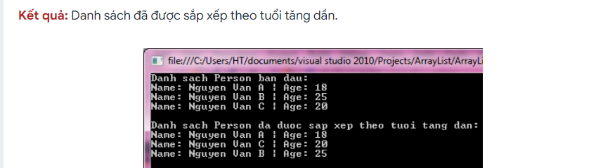

1. **Hashtable trong C#**

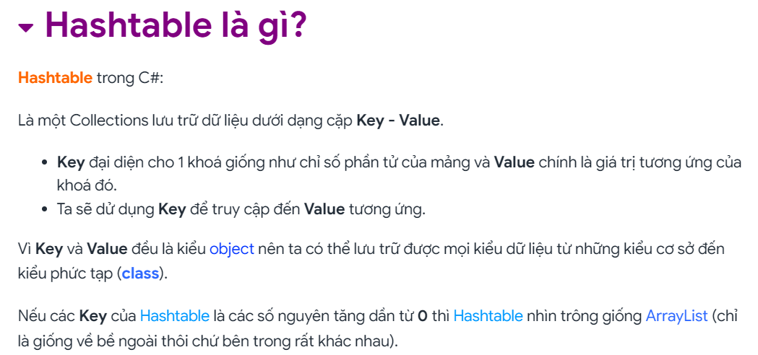



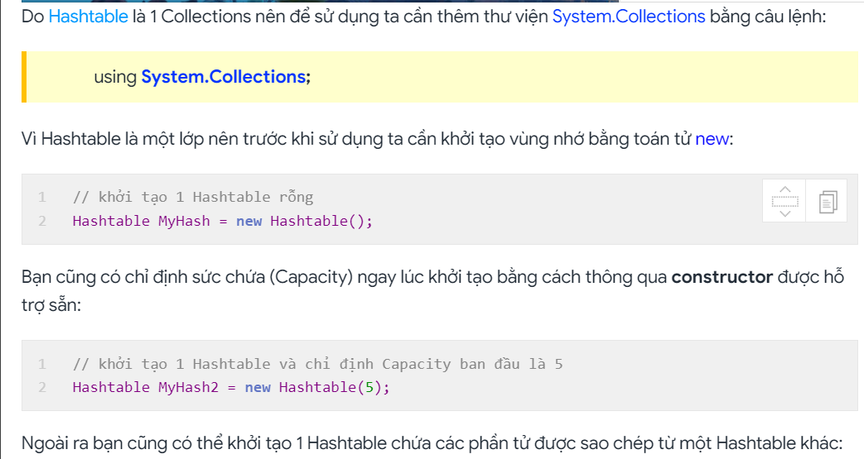

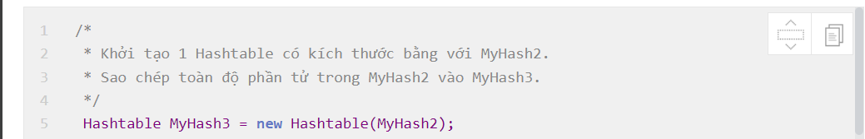

**Một số thuộc tính và phương thức hỗ trợ sẵn trong Hashtable**

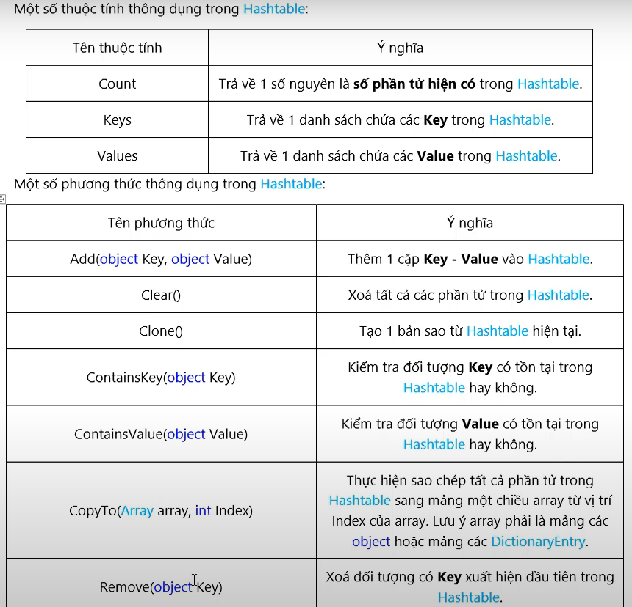

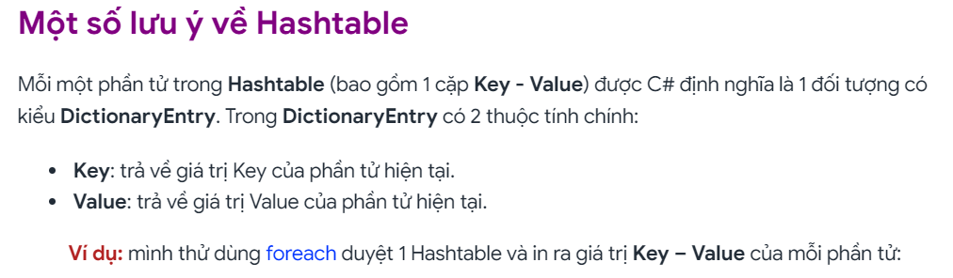

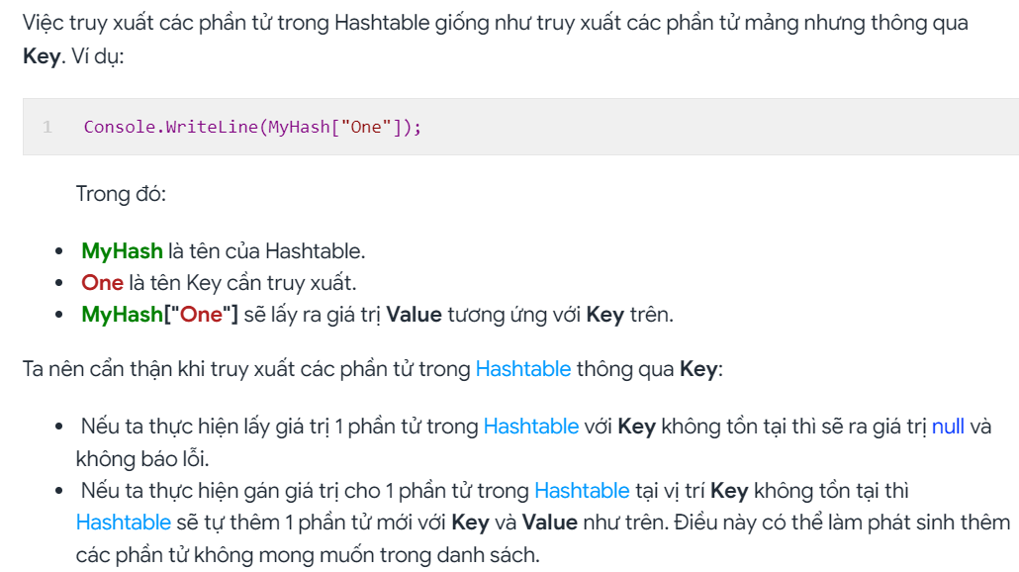

1. **SortedList trong C#**

**<https://www.youtube.com/watch?v=ORjz4SUg_Ws&list=PL33lvabfss1y5jmklzilr2W2LZiltk6bU&index=4>**

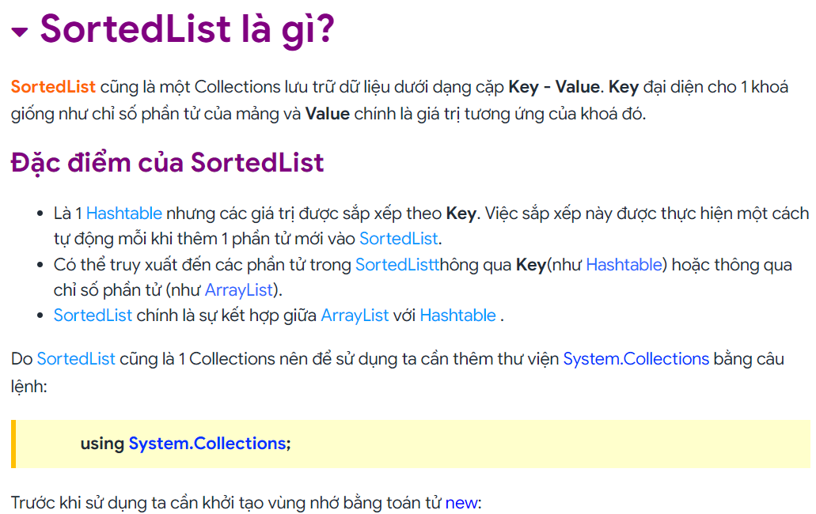

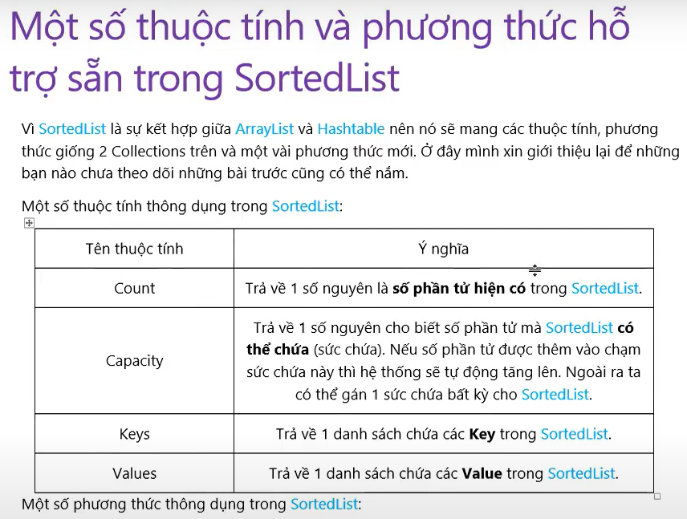

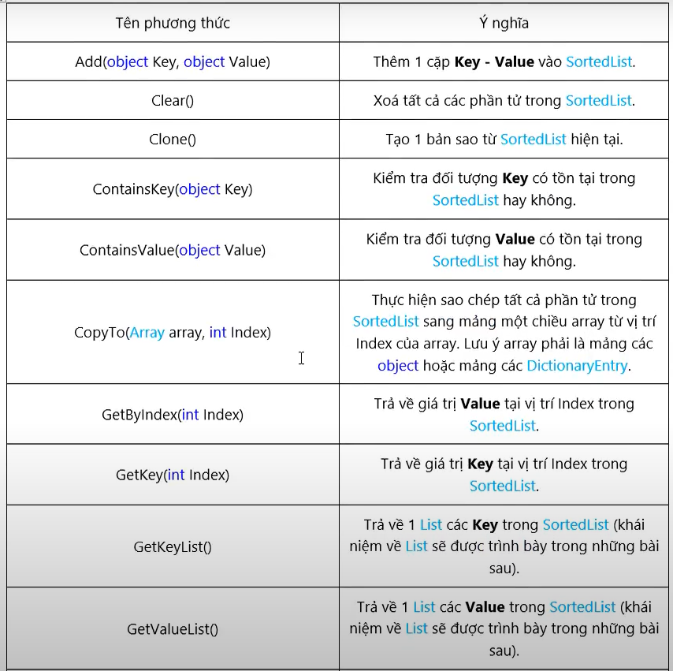

4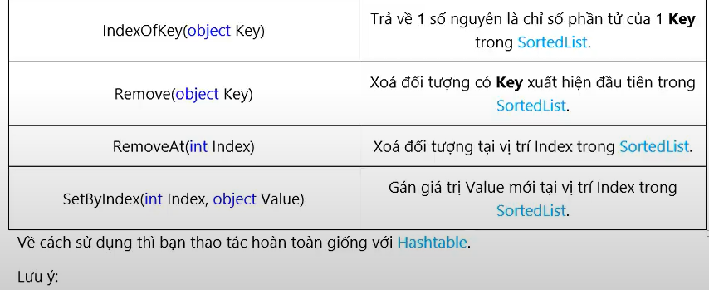

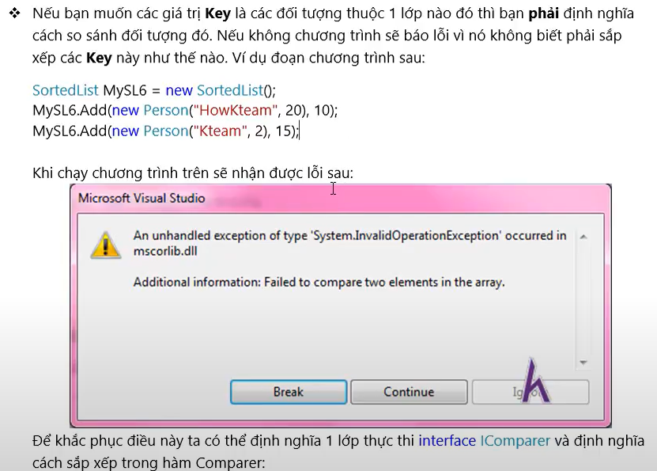



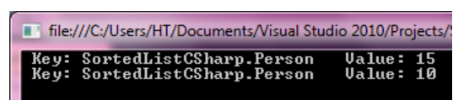

1. **Stack trong C#**

**(Vào sau ra trước)**

<https://www.youtube.com/watch?v=stJBK1yJ5o&list=PL33lvabfss1y5jmklzilr2W2LZiltk6bU&index=5>

- Ứng dụng: simple ballan since(mở ngoặc và đóng ngoặc), history của brower(như ta truy cập các trang web thì nó sẽ lưu vào stack, CTRL+Z, CTR+Y

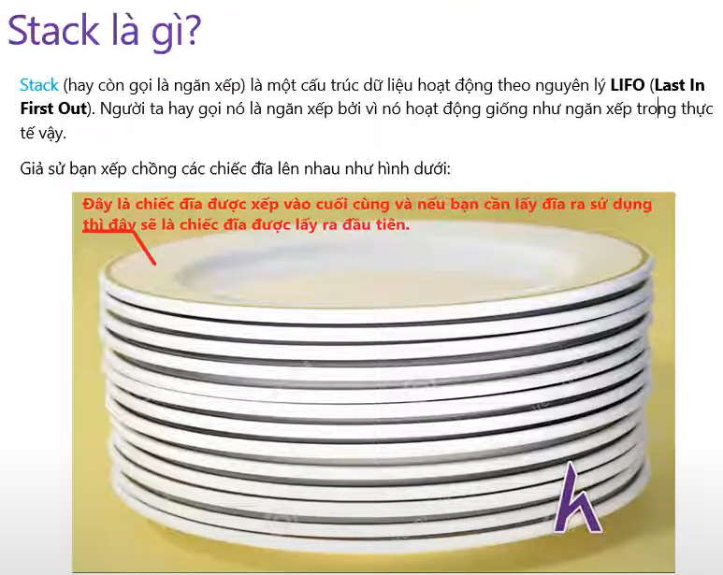

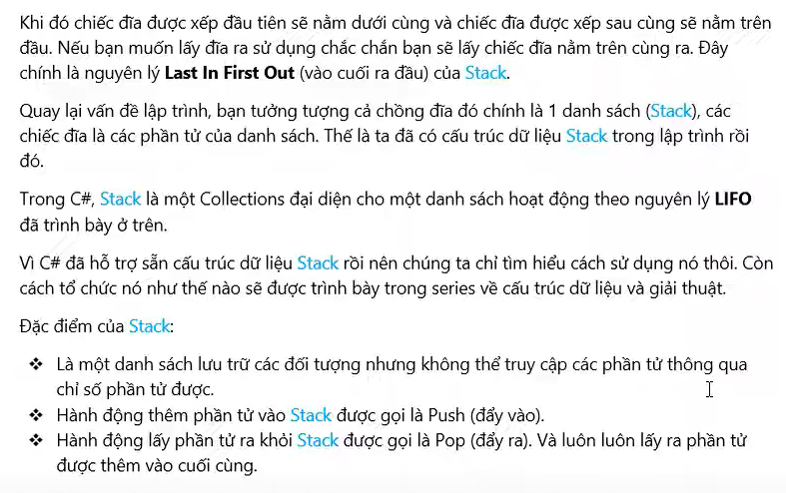

- Có thể sử dụng Stack<int> mystack1 =new Stack<int>;

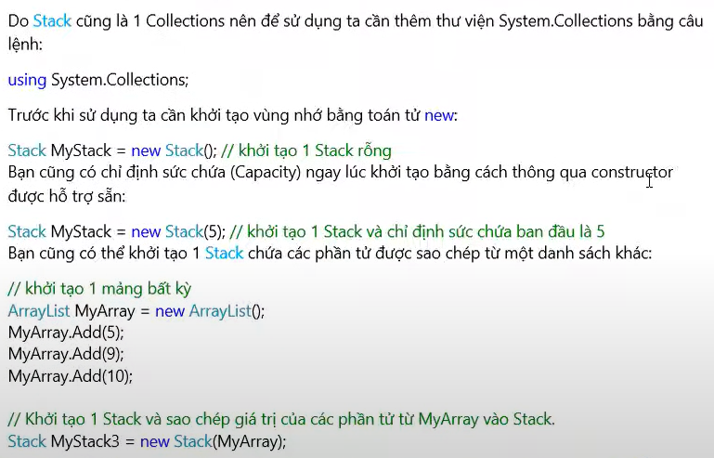

**Một số thuộc tính và phương thức hỗ trợ sẵn trong Stack**

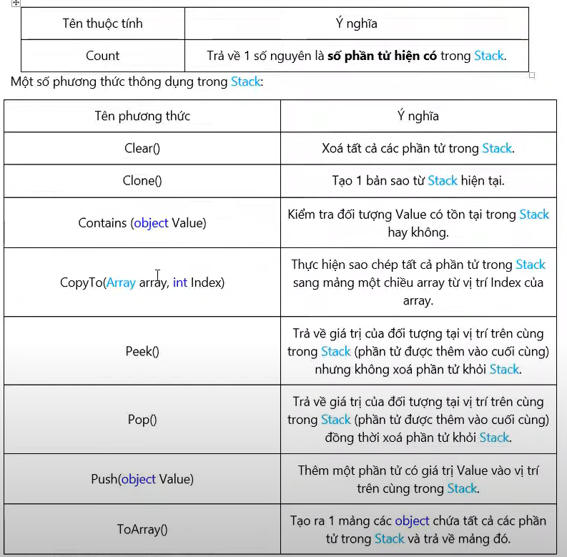

1. **Queue trong C# (vào trước ra trước)**

**<https://www.youtube.com/watch?v=253exM8Iogg&list=PL33lvabfss1y5jmklzilr2W2LZiltk6bU&index=6>**

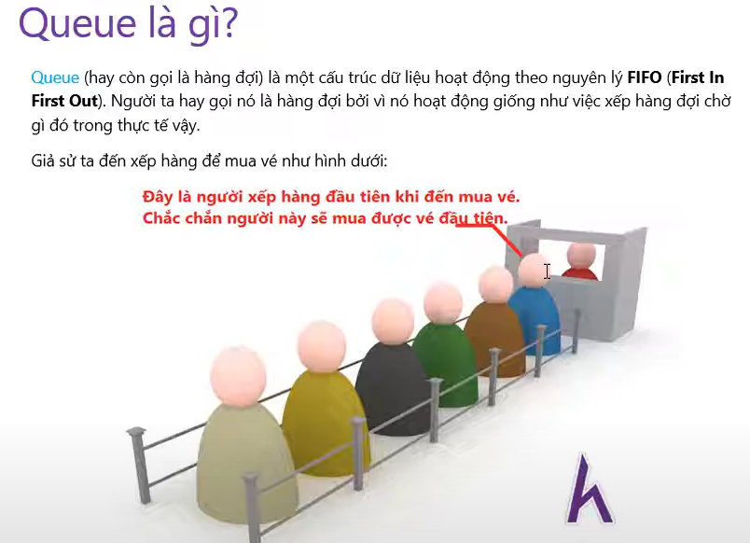

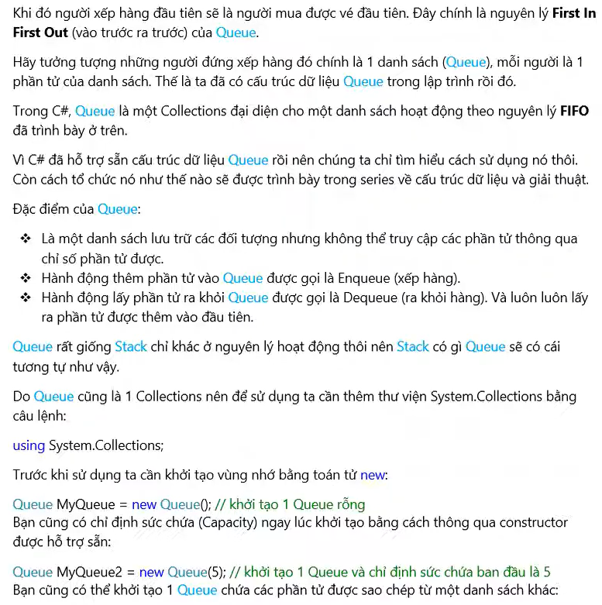

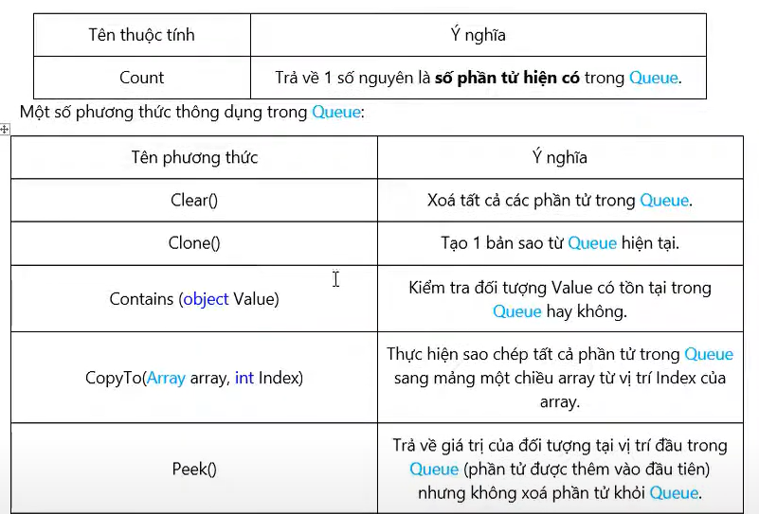

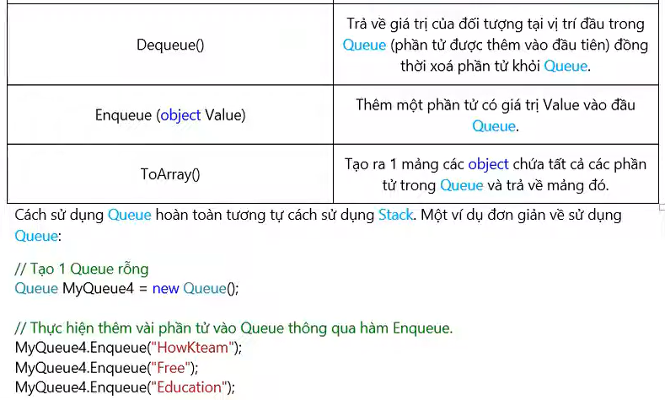

1. **BitArray trong C#**

<https://howkteam.vn/course/khoa-hoc-lap-trinh-c-nang-cao/bitarray-trong-c-1564>

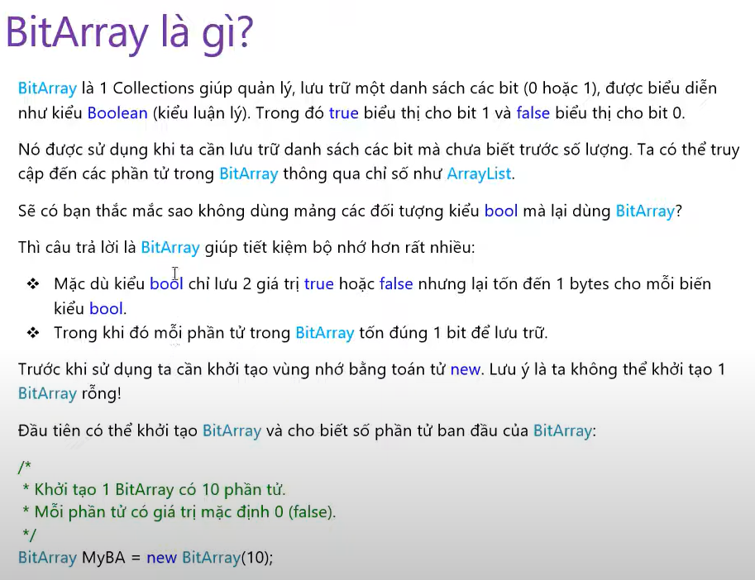

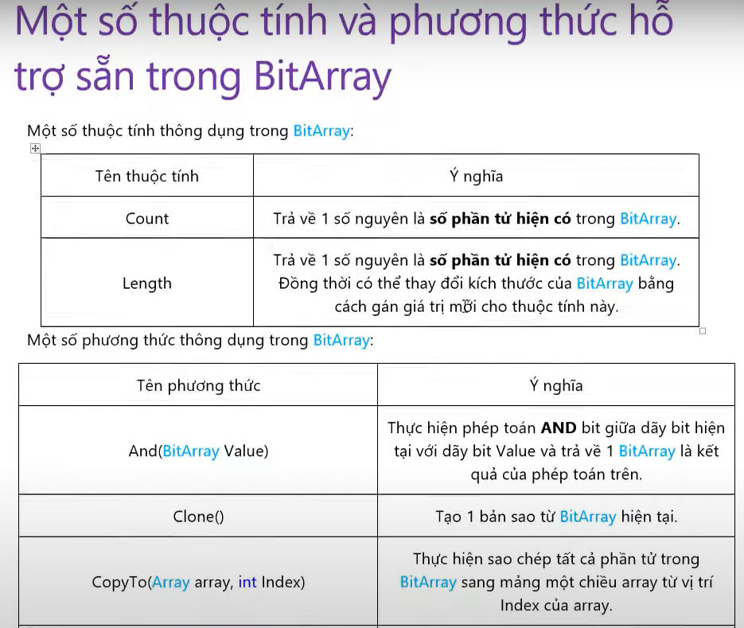

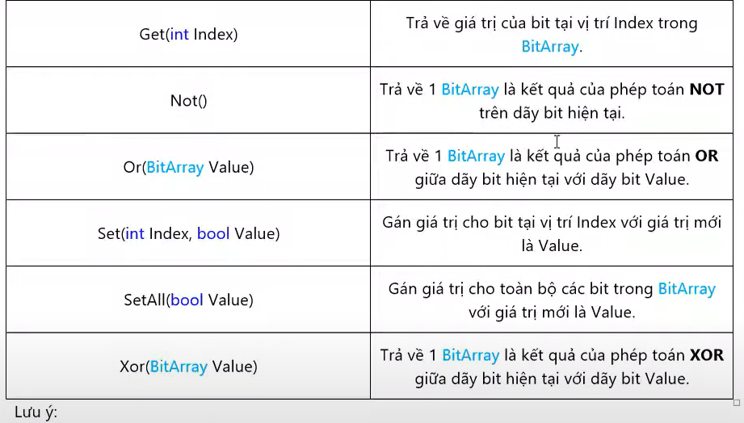



1. **Generic trong C#**

<https://howkteam.vn/course/khoa-hoc-lap-trinh-c-nang-cao/generic-trong-c-1565>

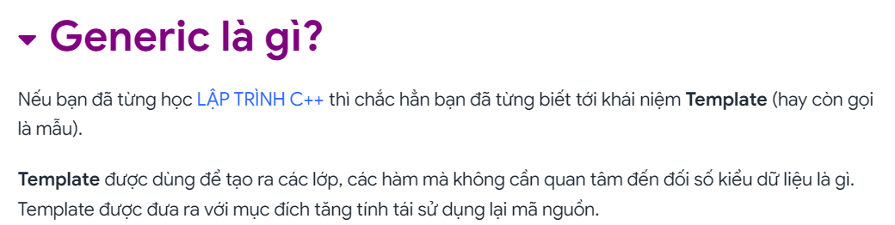



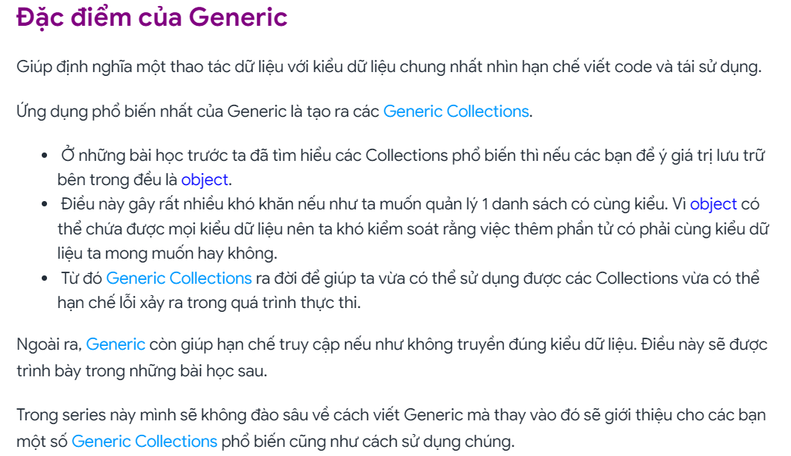

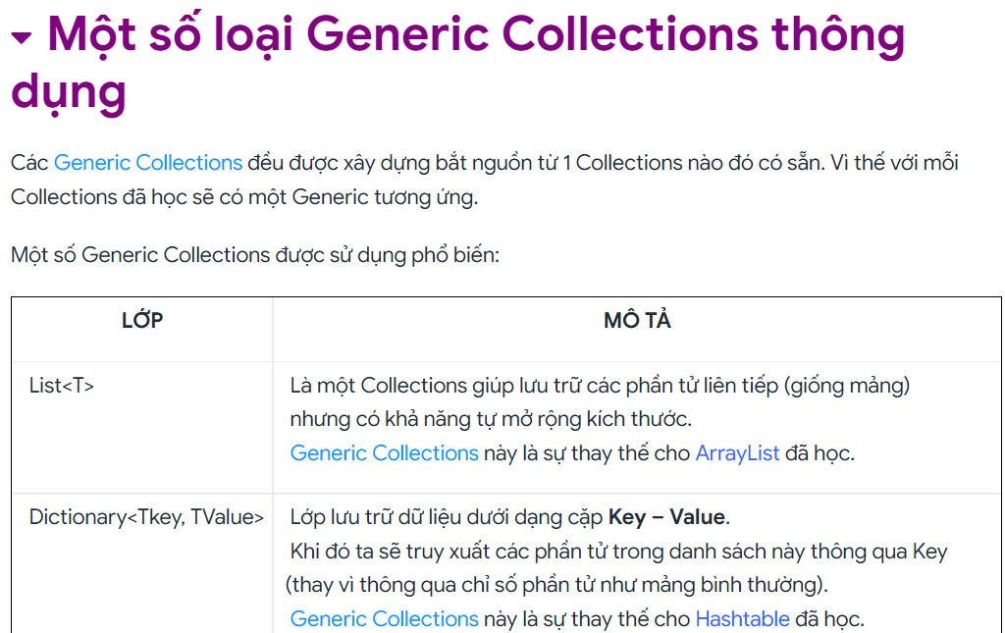

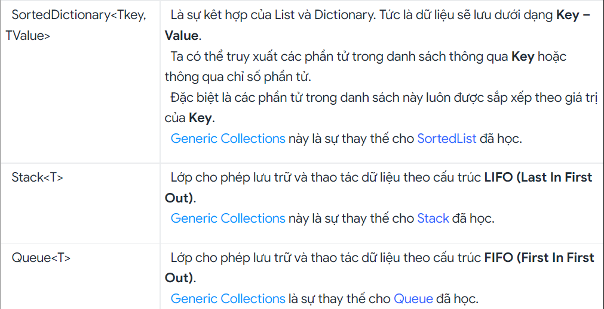

1. **List trong C#**

<https://www.youtube.com/watch?v=p4oHYfmAvfU&list=PL33lvabfss1y5jmklzilr2W2LZiltk6bU&index=9>

**- List là 1 ArayList có định nghĩa kiểu dữ liệu cụ thể, ArrayList là nó chứa các phần tử là Object, nhưng thằng List bắt buộc phải xác định kiểu dữ liệu đầu vào, và khi mình khai báo kiểu dữ liệu đầu vòa là Object thì nó cũng tương tự như ArrayList**

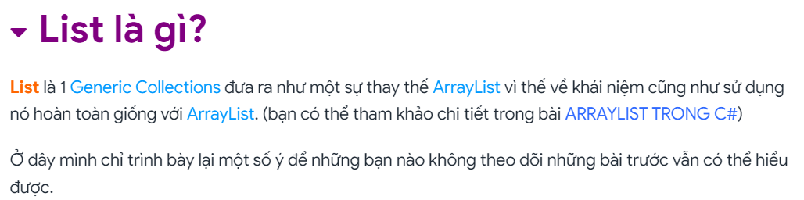

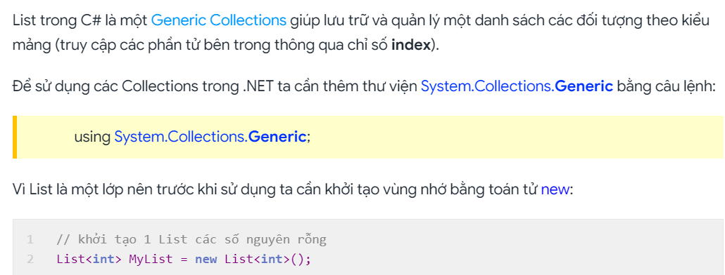

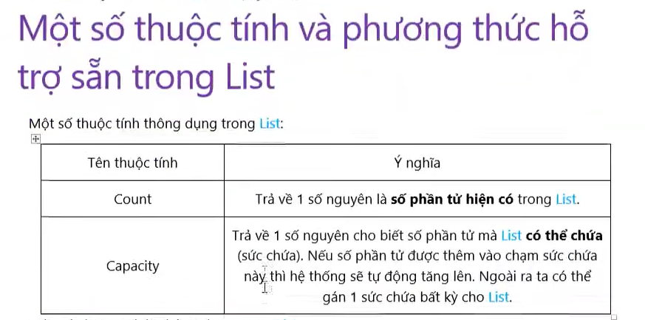

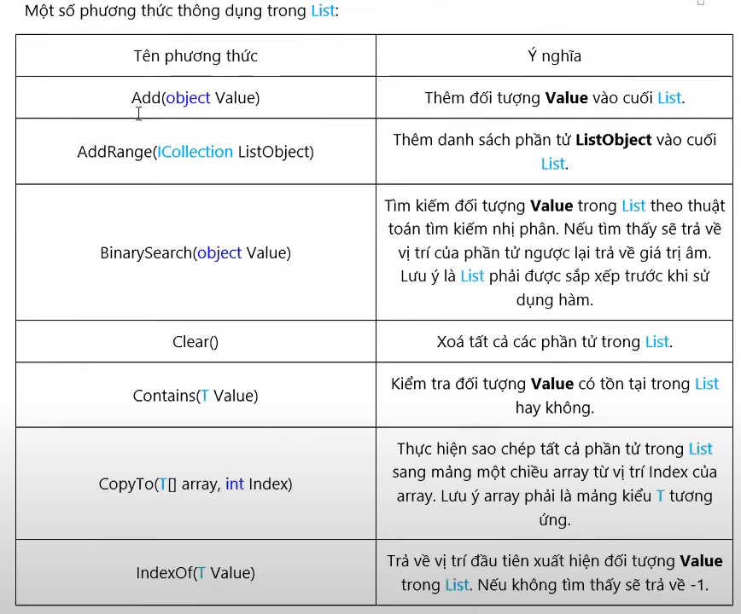

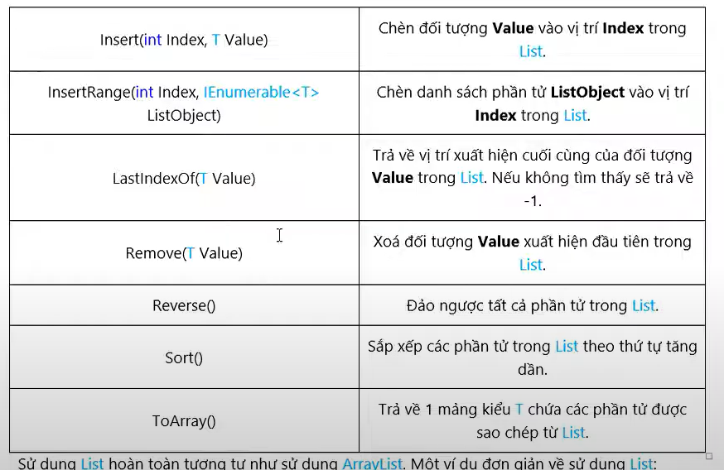

1. **Dictionary trong C#**

<https://www.youtube.com/watch?v=YbLgdE4ejWI&list=PL33lvabfss1y5jmklzilr2W2LZiltk6bU&index=10>

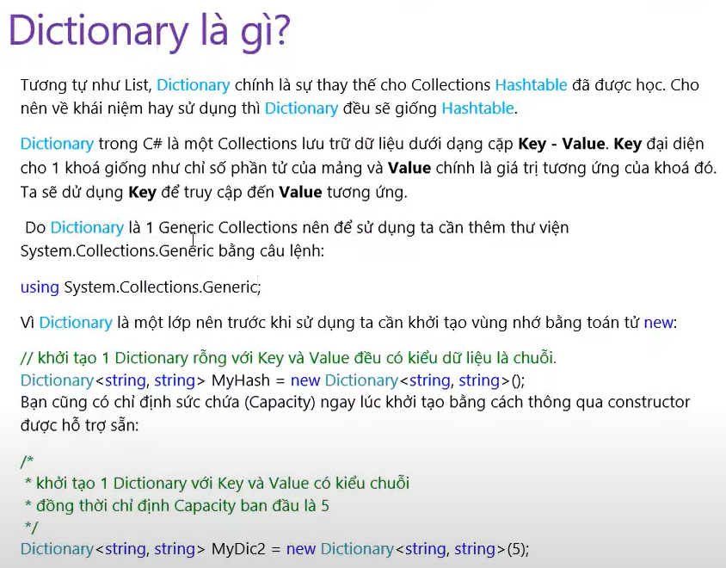

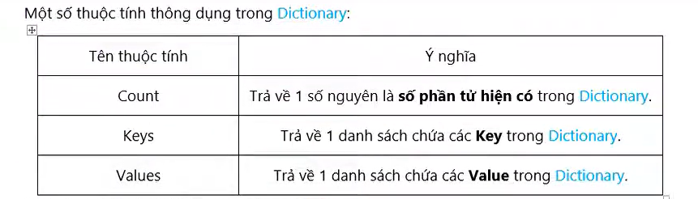

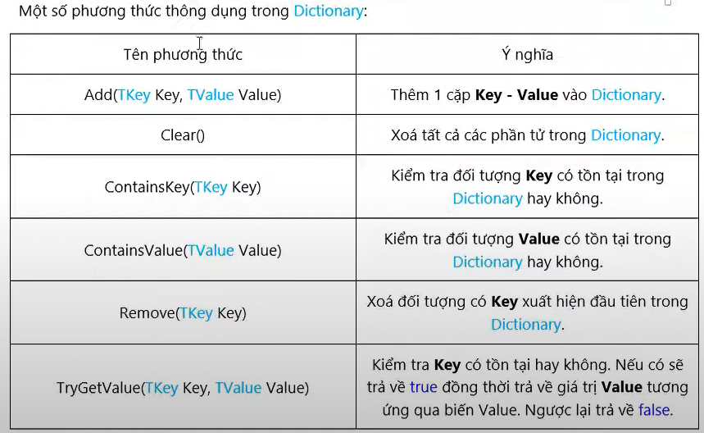

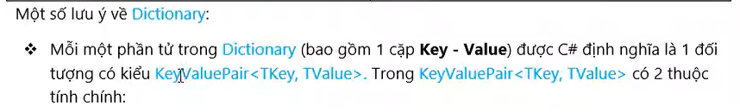

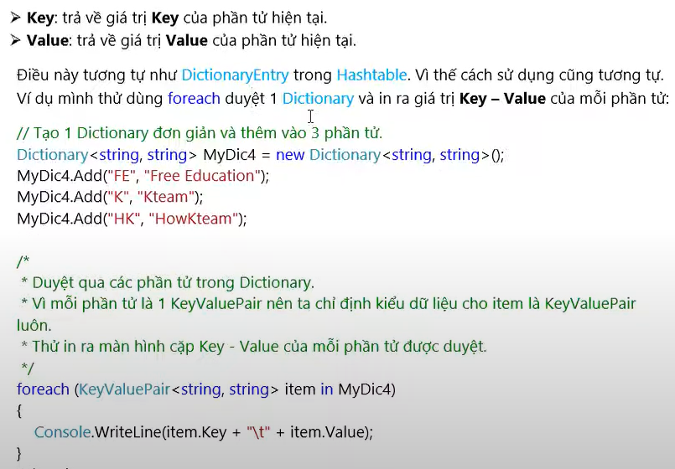





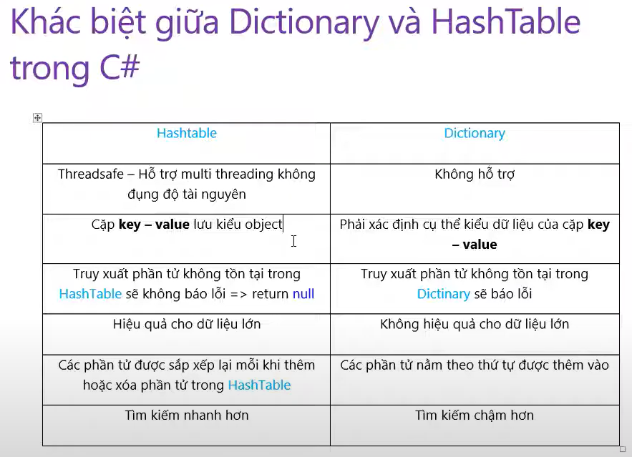

1. **Tuple trong C#**

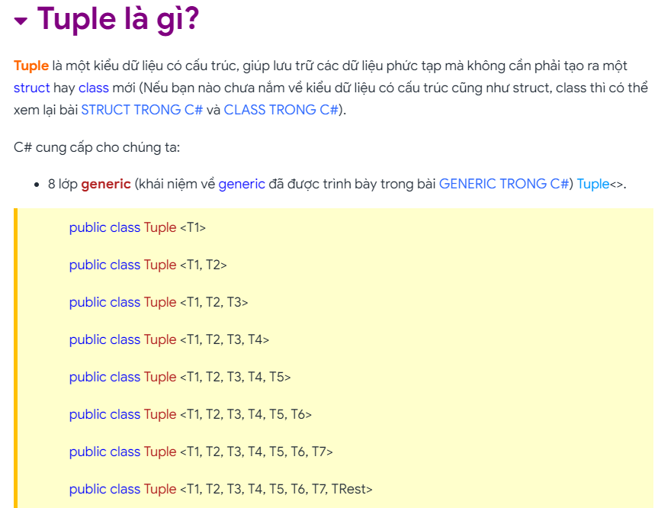

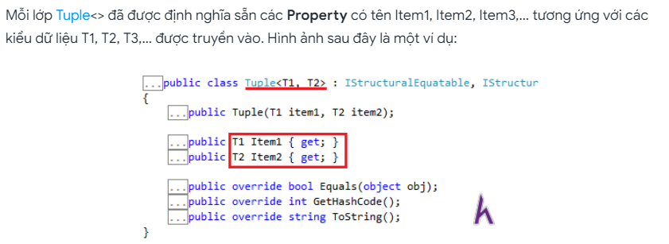

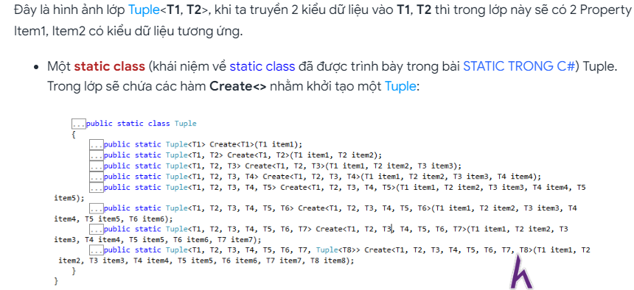

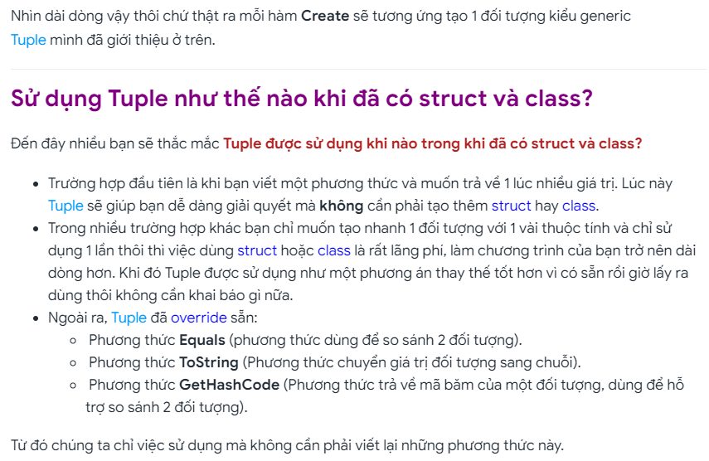

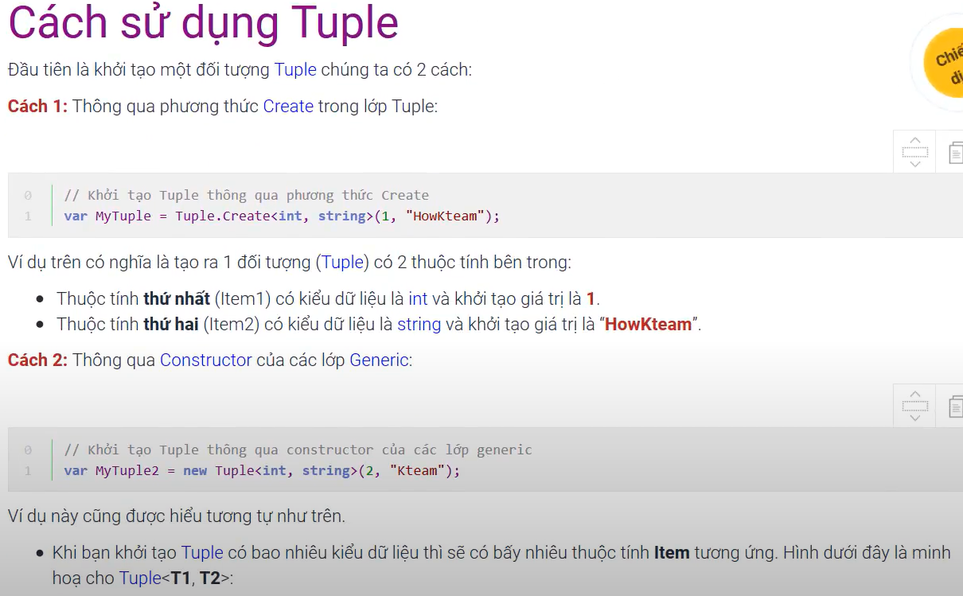

1. **ICollection trong C#**

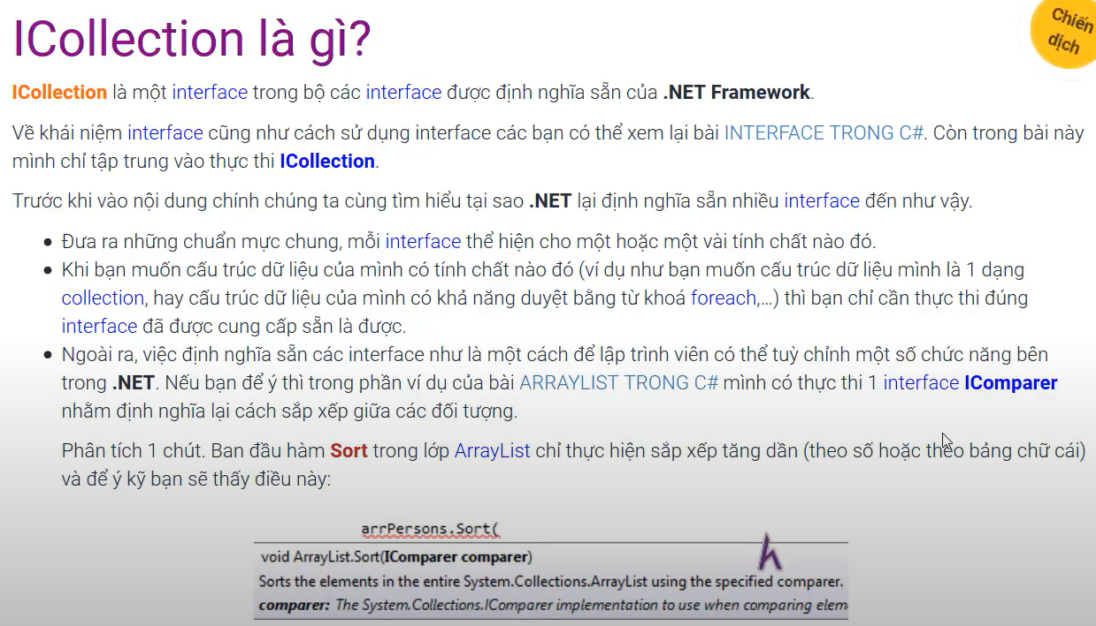

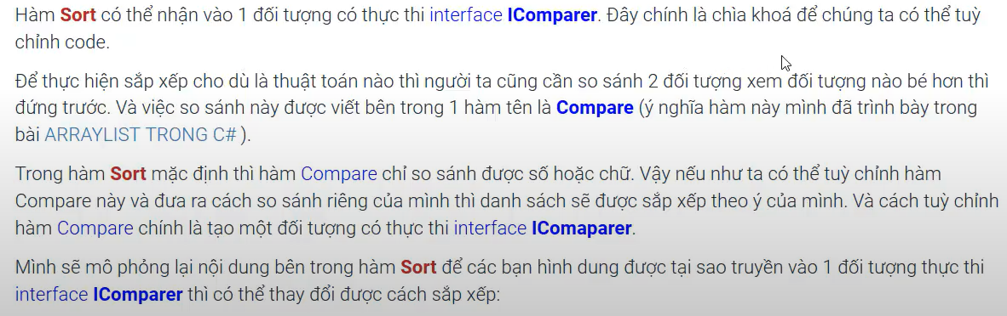

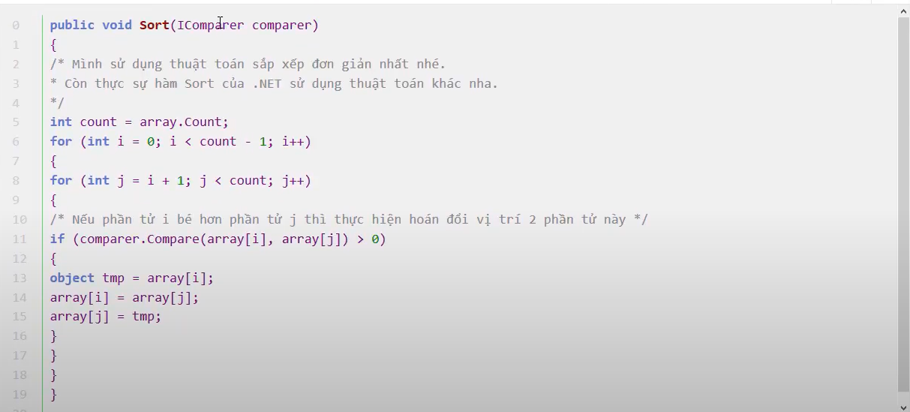

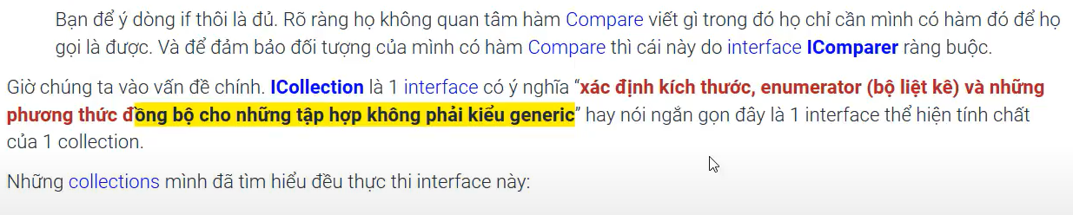

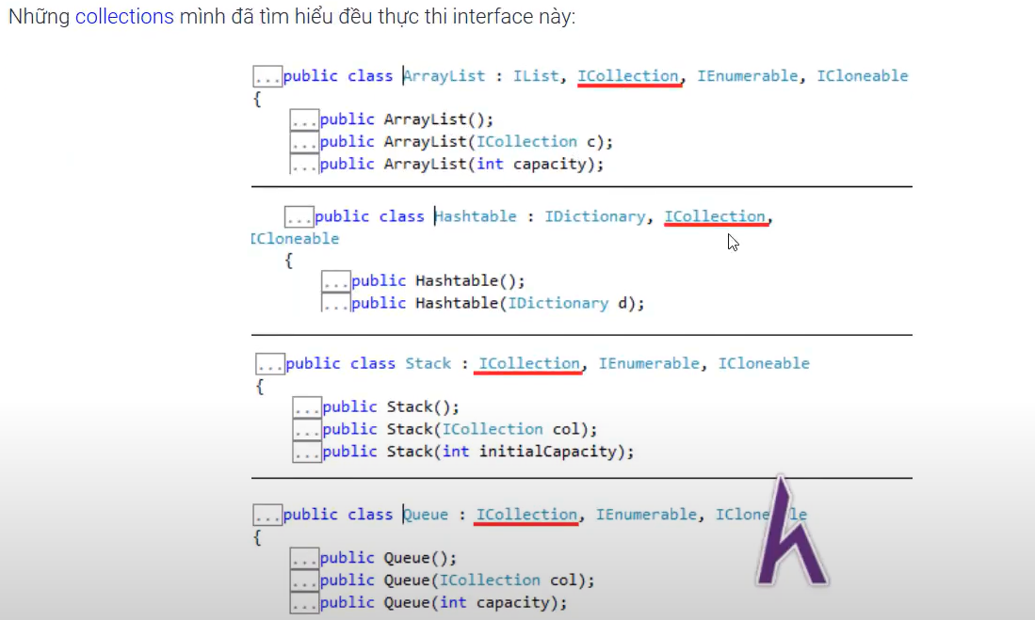

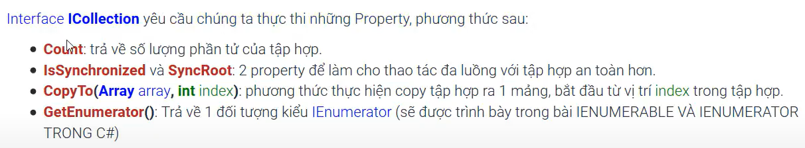



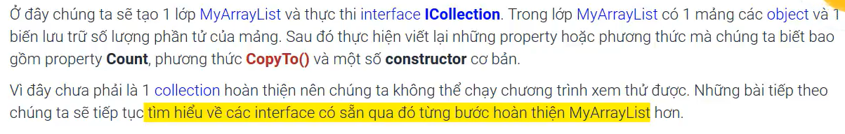

1. **Delegate trong C#**

**- Delegate phải được khai báo ở trong 1 class và nó phải nằm ở ngoài các hàm**

**- Delegate là một con trỏ hàm (hoặc gọi là ủy thác) , có thể dùng nó để gọi một hàm khác đã được ủy thác lại cho nó**

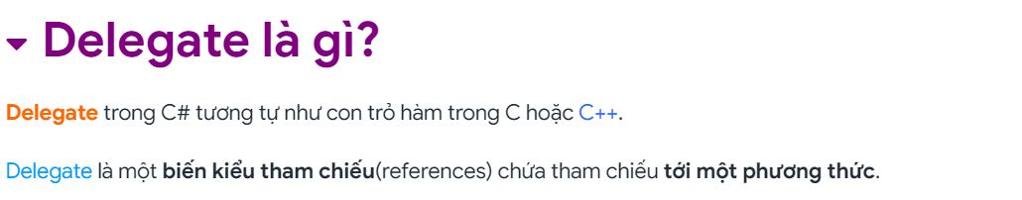



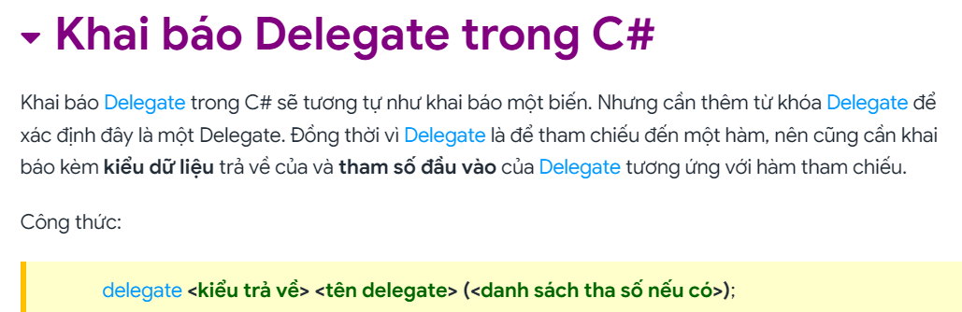

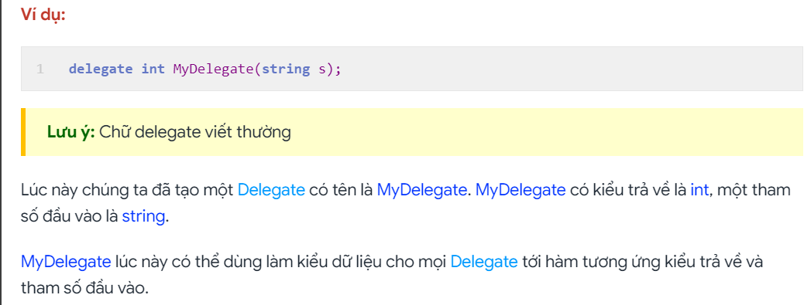

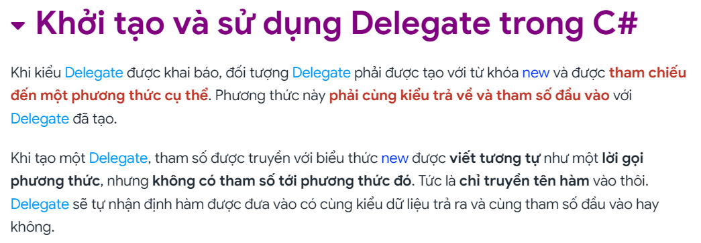

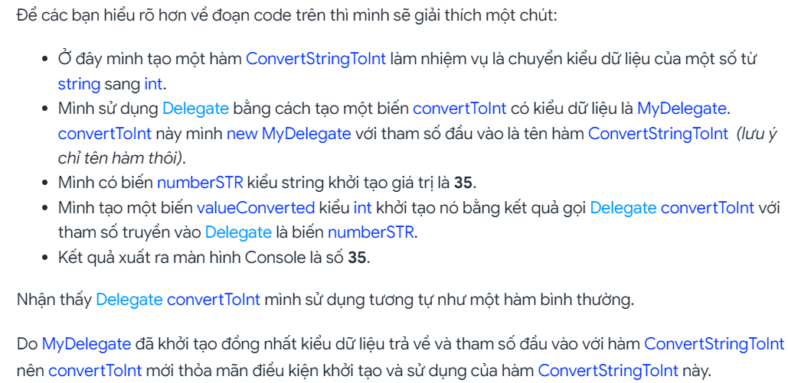

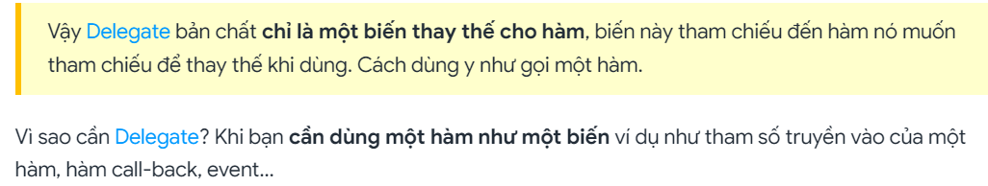

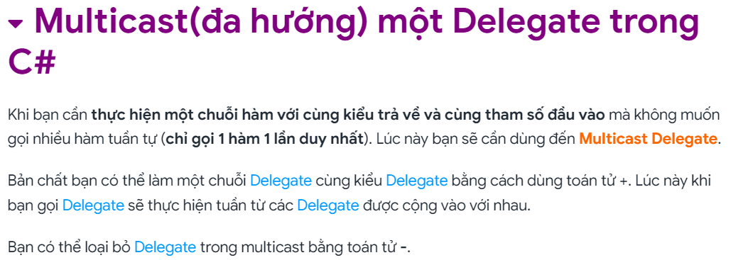

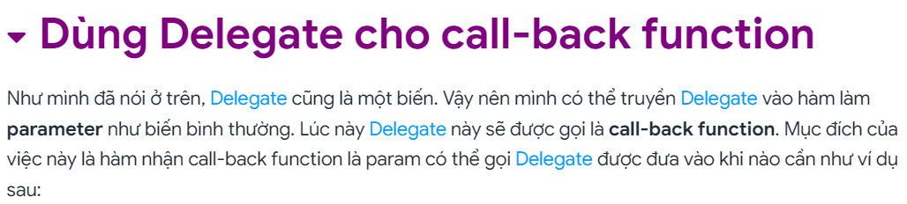

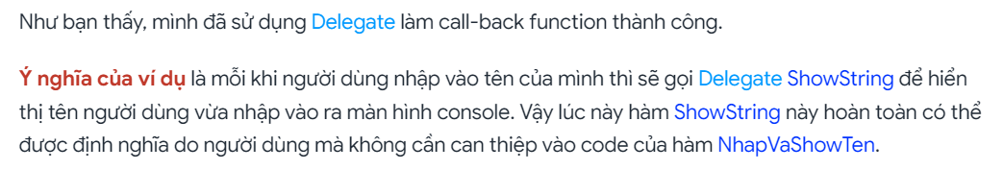

1. **Event với Delegate trong C#**

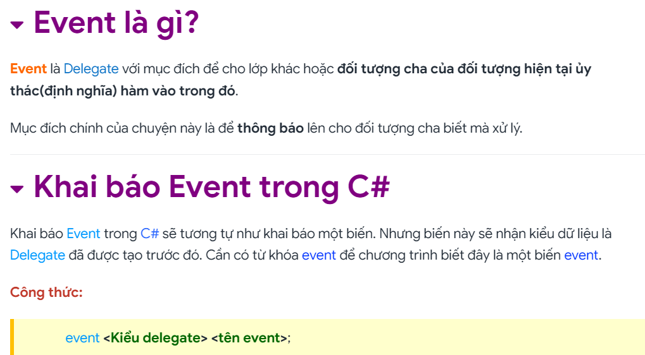

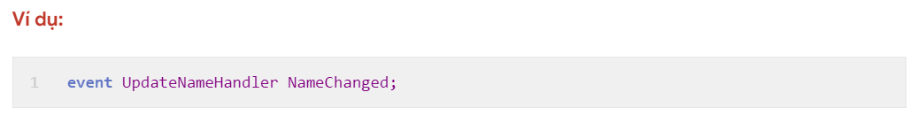

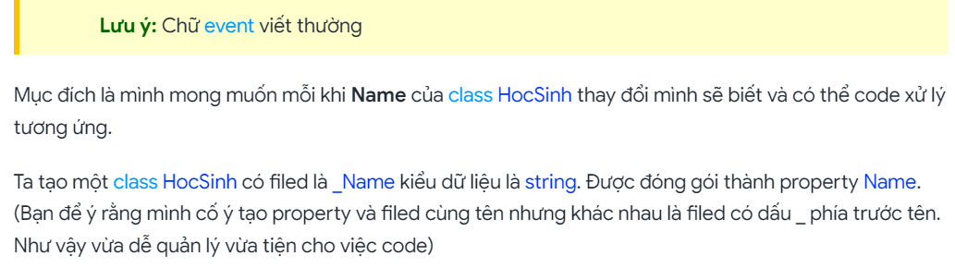

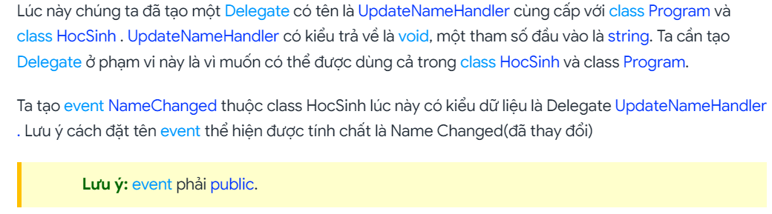

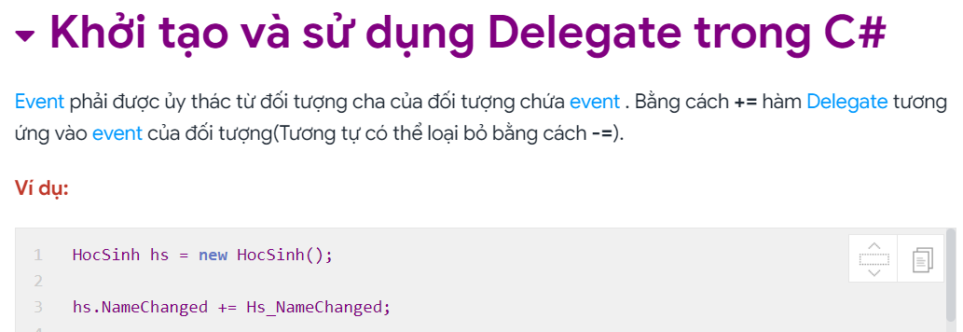

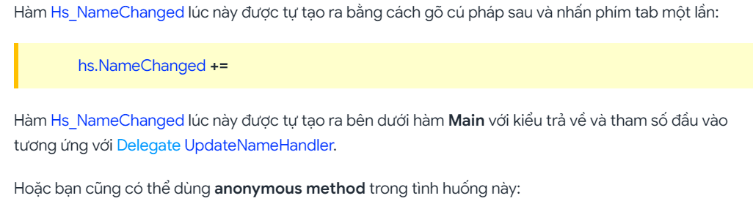

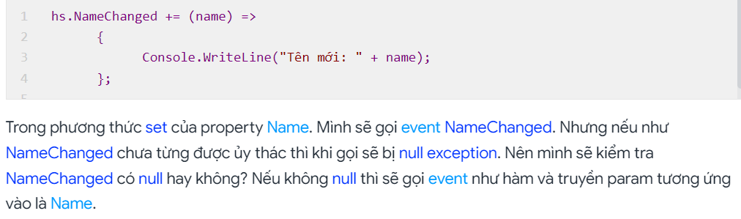



1. **Event chuẩn .Net trong C#**

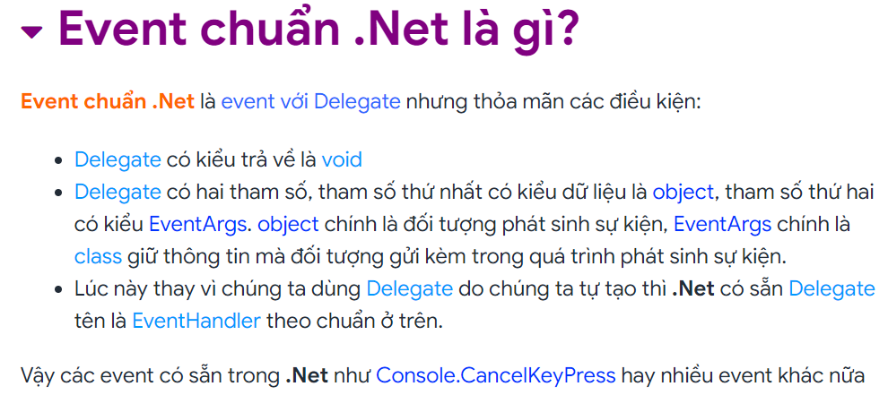

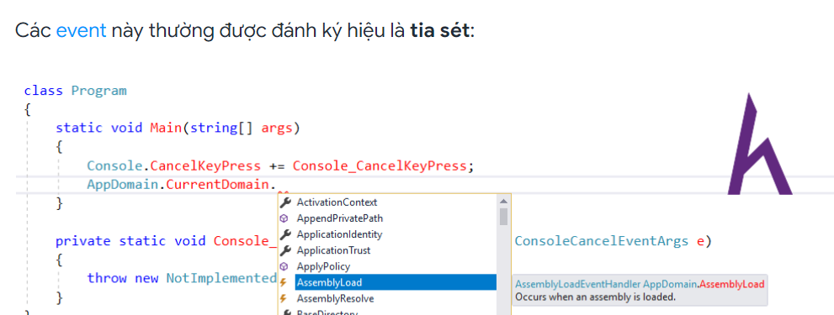

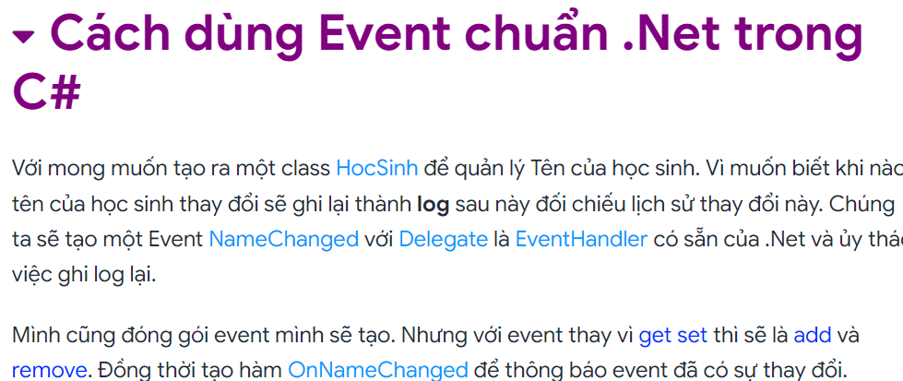

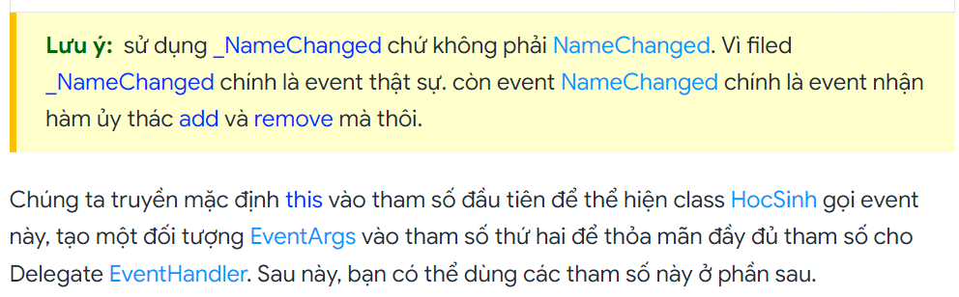



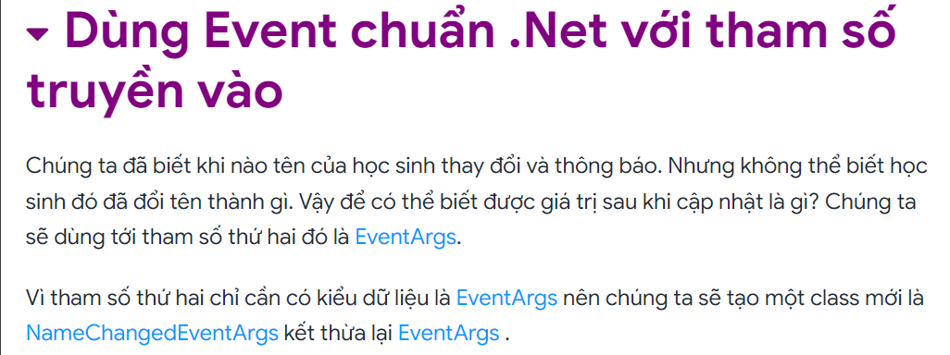

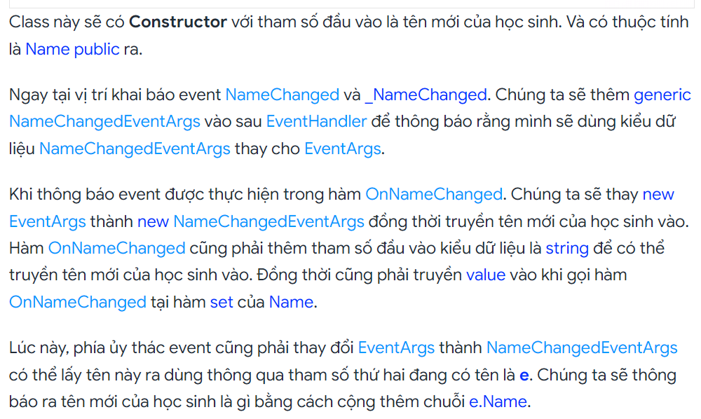

1. **Linked List trong C#**

**<https://xuanthulab.net/linkedlist-danh-sach-lien-ket-trong-c-c-sharp.html>**

**- Linked list** là một List chứa các phần tử được gọi là Node, mỗi một node có chứa data và địa chỉ node tiếp theo mà nó trỏ tới, và đặc điểm là node cuối cùng của nó luôn luôn trỏ đến null

- **Khi nào dùng Linked list?** **Linked list** thường được sử dụng để tạo ra những loại cấu trúc dữ liệu mà ở trong đó nó yêu cầu độ **Insert** và **Delere** nhiều, ví dụ như một **Stack** hoặc **Queue**

**- Nó được lưu trữ như thế nào?** Các node của nó không nhất thiết phải nằm liên tục nhau như Array, có nghĩa là nó có thể nằm ở bất kì đâu trong bộ nhớ máy tính

- Có nhiều loại Linked list như: Singly linked list, doubly linked list

- Singly linked list nó chỉ có một hướng trỏ từ đầu tới đuôi, còn doubly linked list thì nó có thể trỏ ngược lại, tức là nó có thể truy vấn ngược lại

Singly linked list có lợi là đỡ tốn bộ nhớ hơn

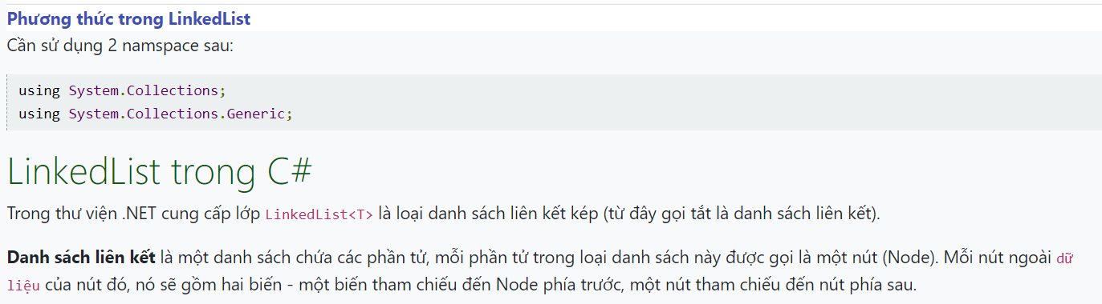

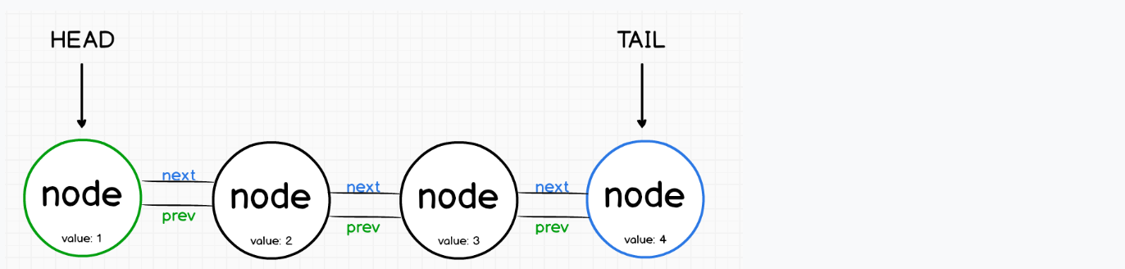

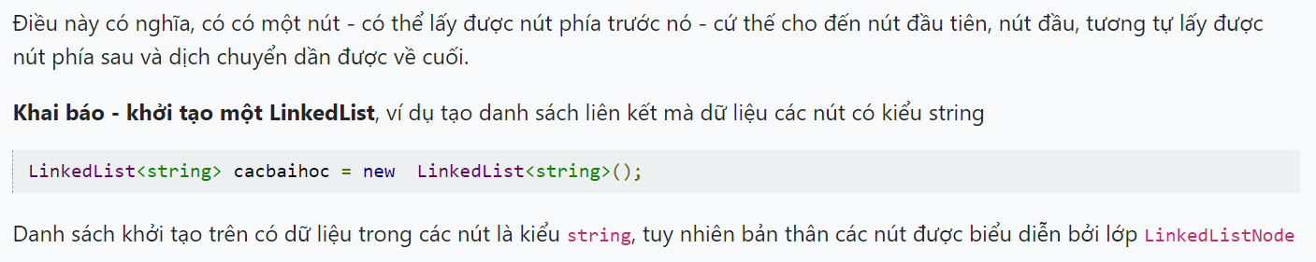

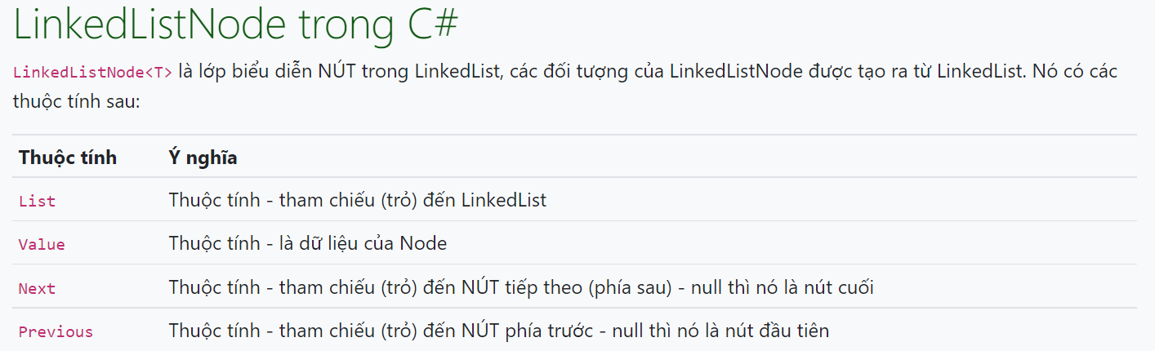

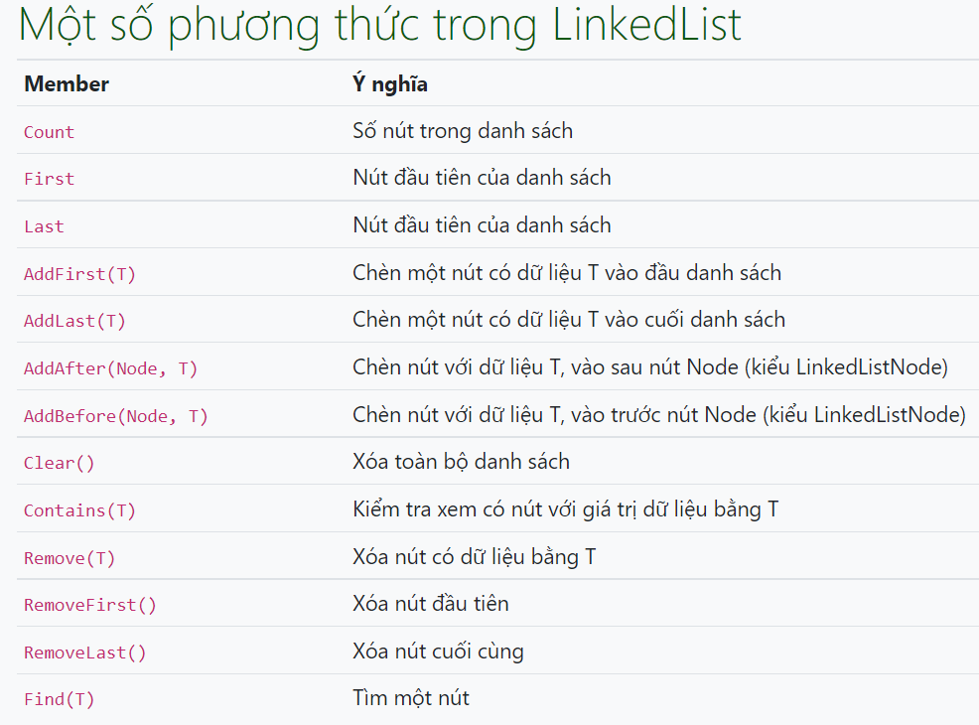

1. **HashSet trong C#**

<https://xuanthulab.net/linkedlist-danh-sach-lien-ket-trong-c-c-sharp.html>



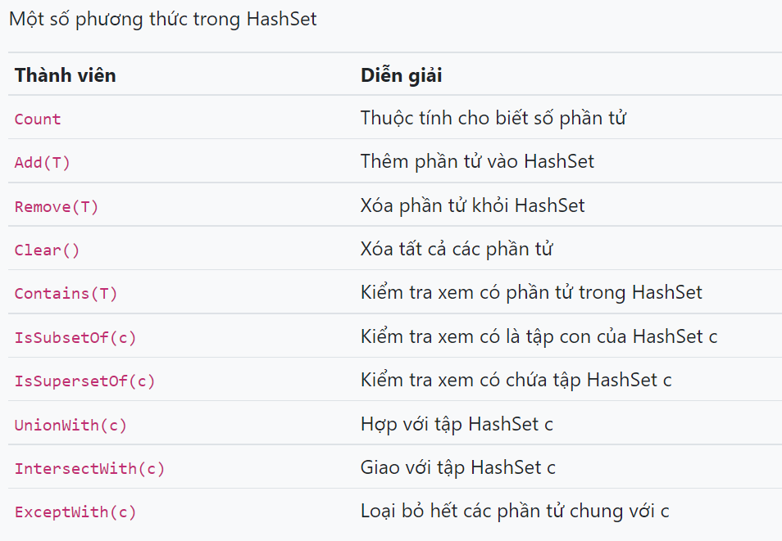

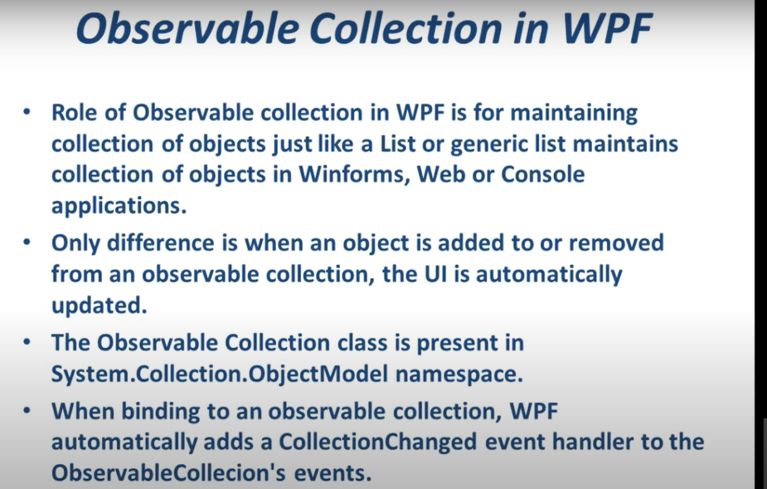

1. **Regular Expressions**

<https://www.youtube.com/watch?v=bEVigTm5dAo>

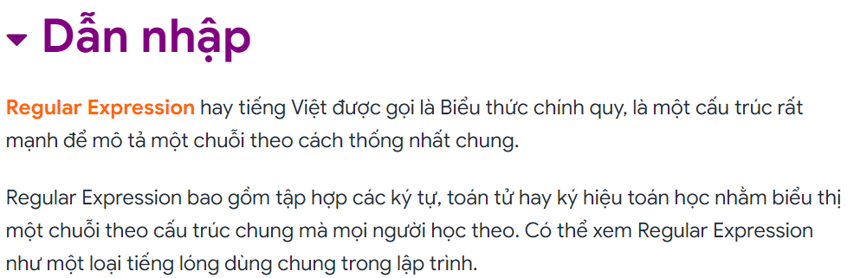

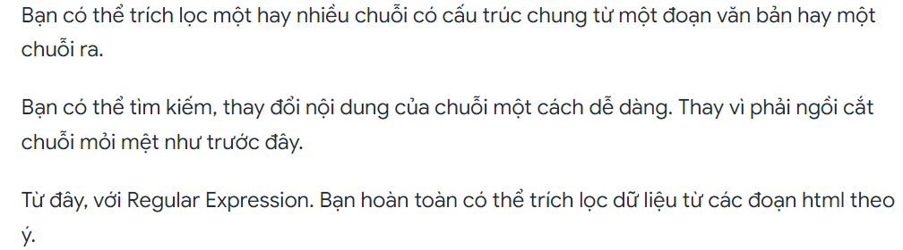

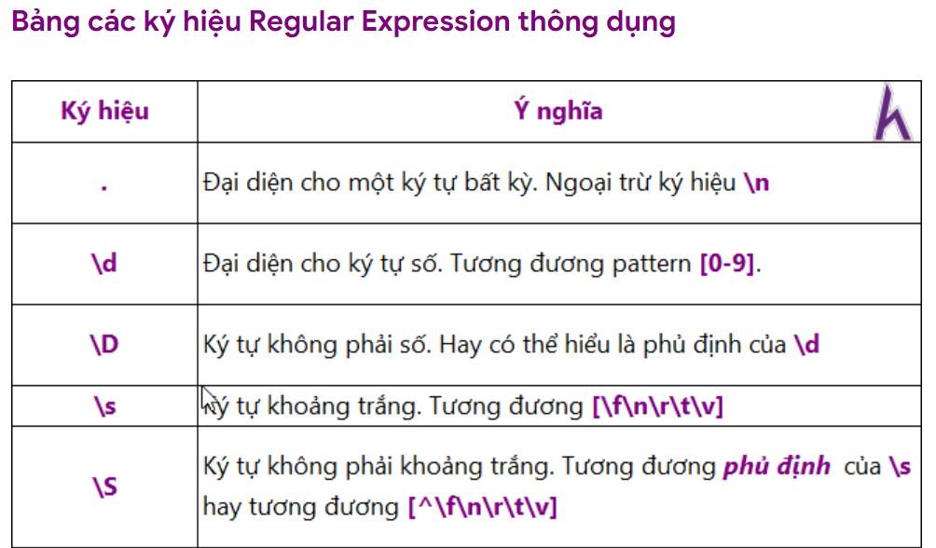

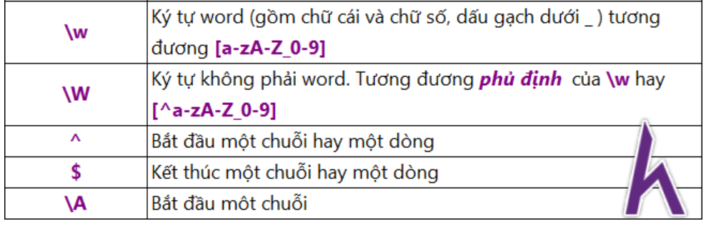

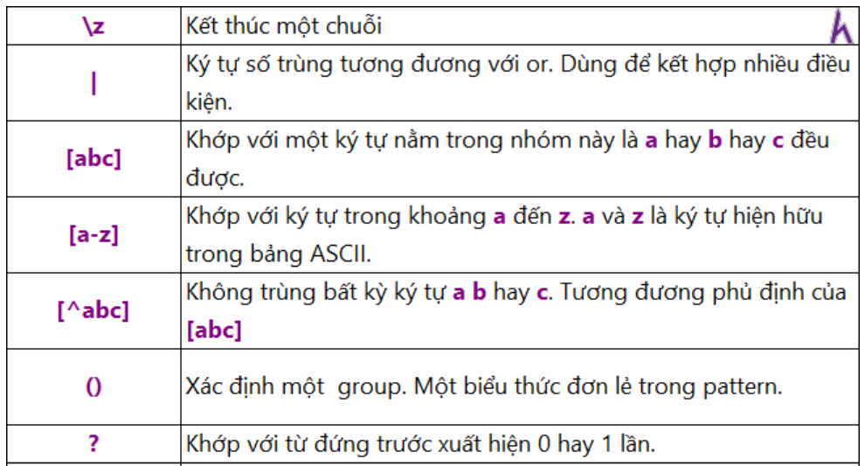

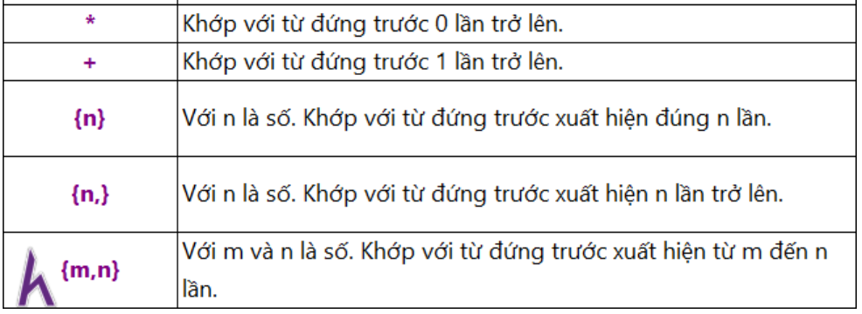

<https://howkteam.vn/course/khoa-hoc-lap-trinh-c-can-ban/regular-expression-trong-c-1427>

(truy cập Web để rõ hơn)

-VD: \b\[m]\w+ : bắt đầu bằng một chữ ‘m’ và liên tục là 1 chuỗi chữ hoặc số đến dấu cách

- VD2:

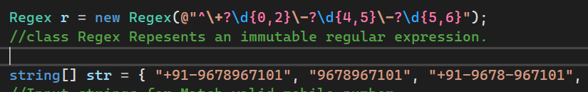

Bắt đầu bằng kí tự dấu + và xuất hiện 0 đến 1 lần, rồi đến kí tự số từ 0 đến 2 số, rồi đến kí tự - xuất hiện 0 hoặc 1 lần, rồi đến kí tự số xuất hiện 4 đến 5 số…..

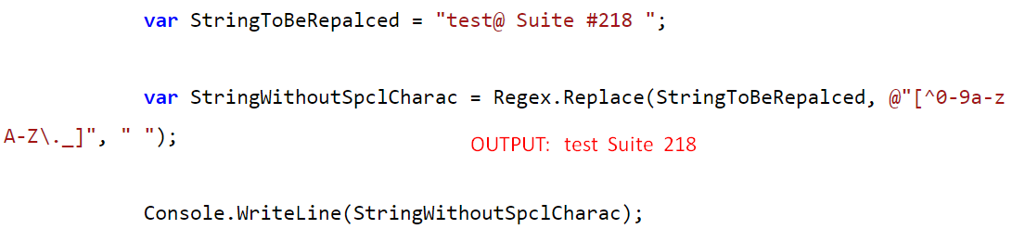

<https://quantrimang.com/regular-expression-trong-c-155846>

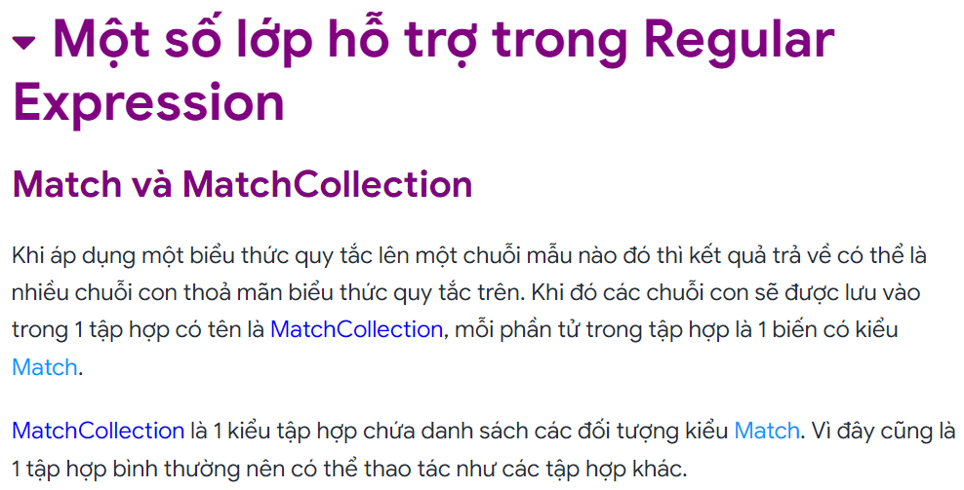

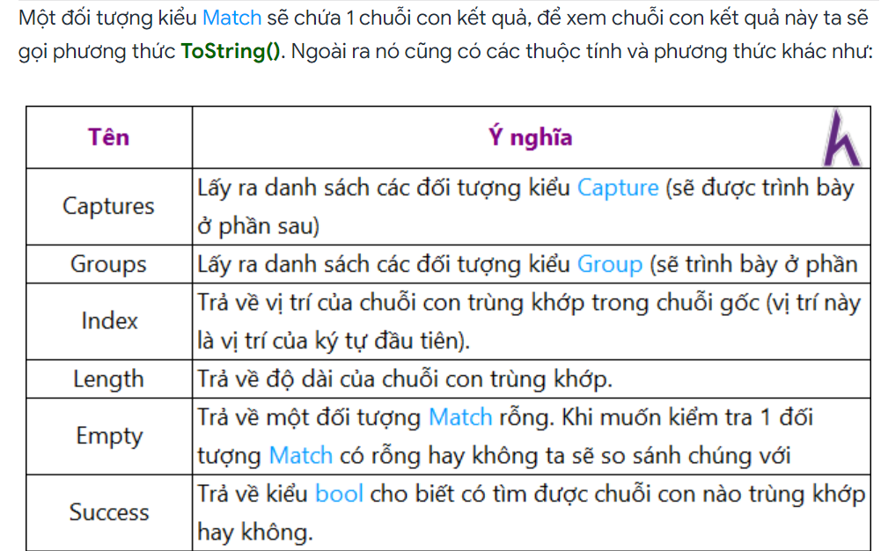

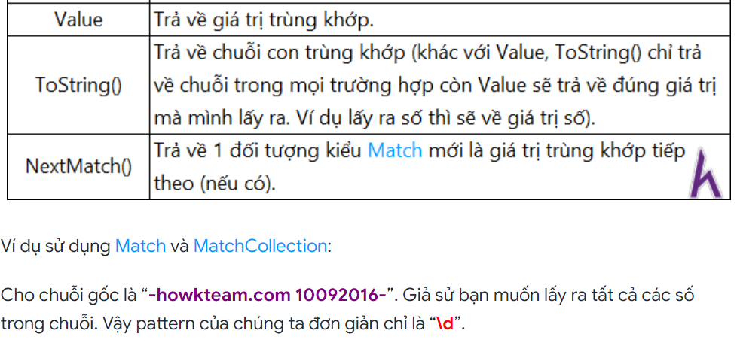

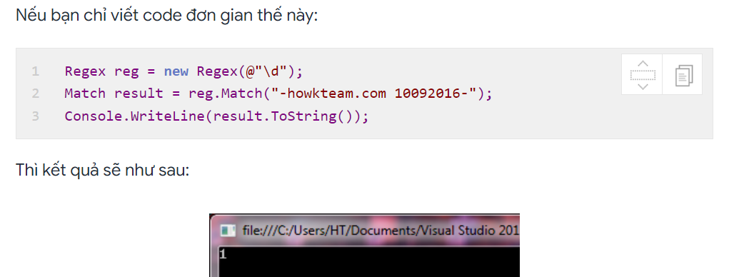

VD về cắt chuỗi:

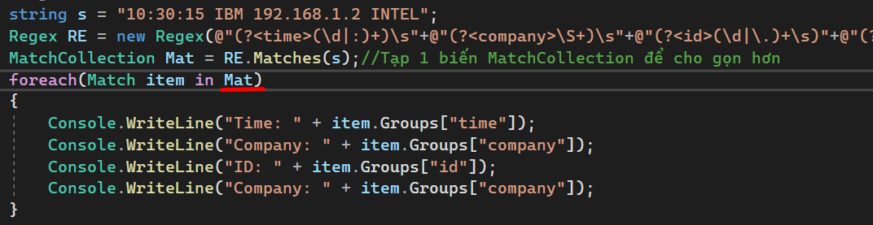



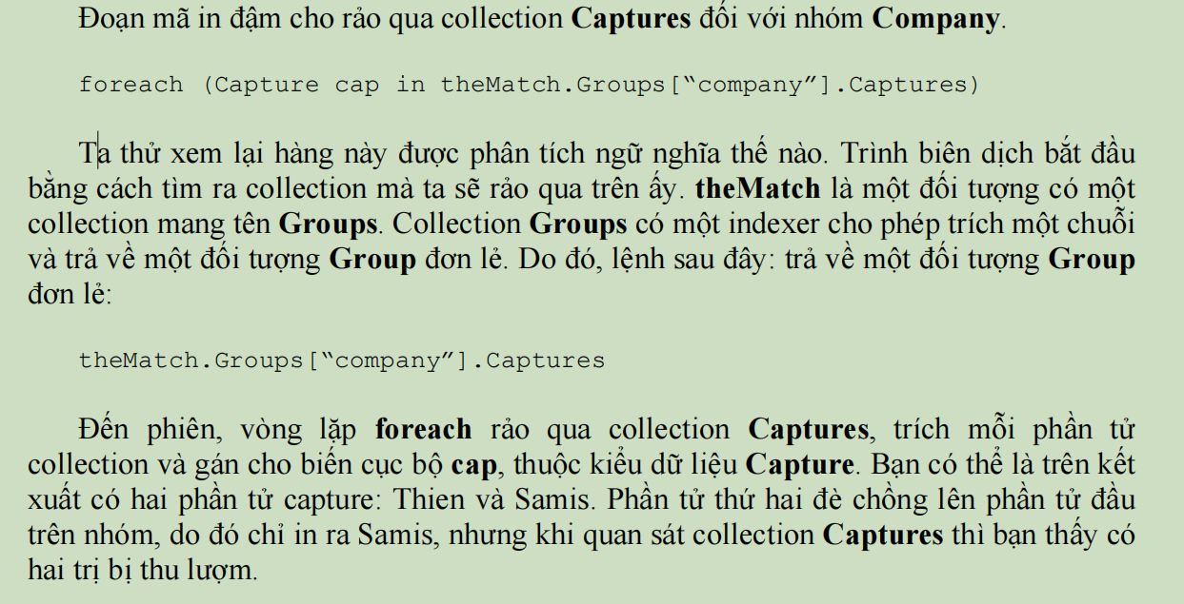

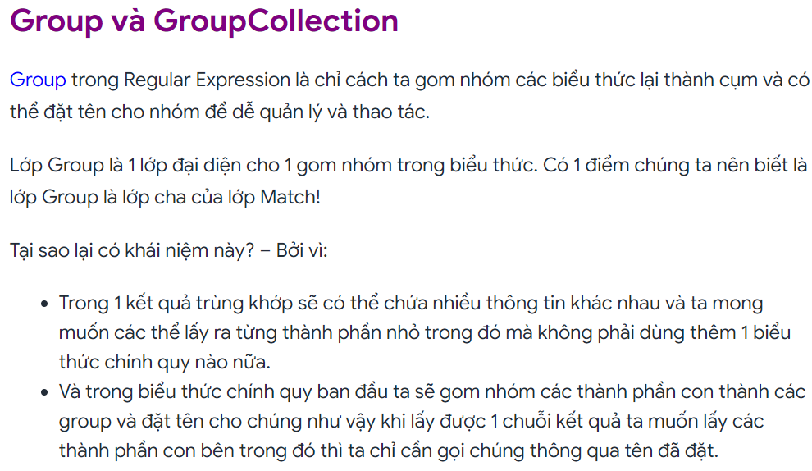

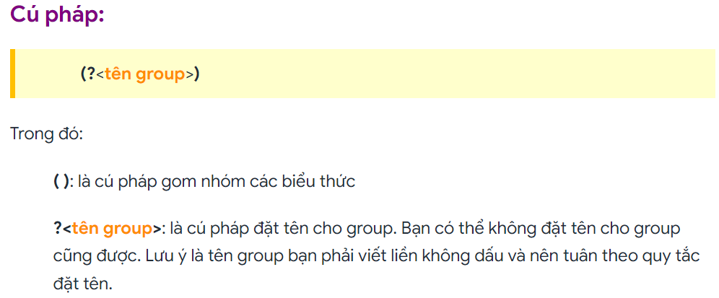

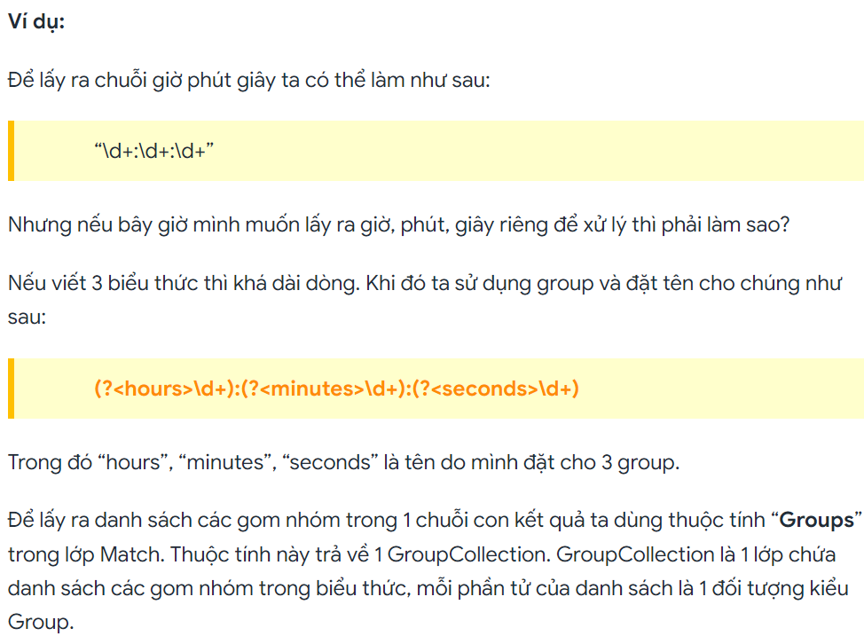

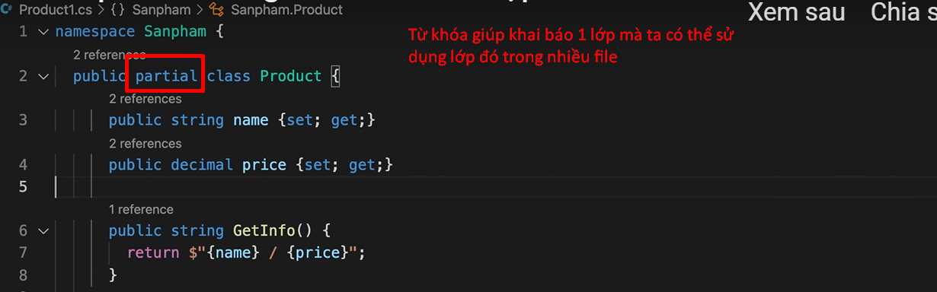

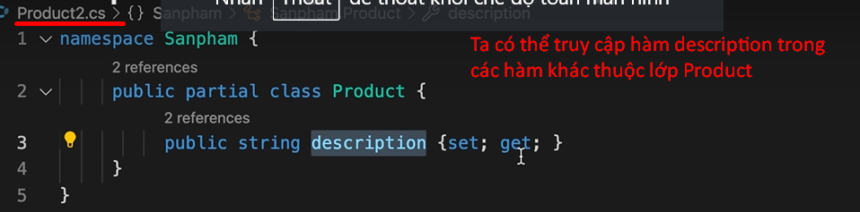

<https://xuanthulab.net/tim-hieu-va-su-dung-null-nullable-trong-lap-trinh-c-sharp.html>

- Phương thức truy vấn là get, phương thức cập nhật là set

- Khi khai báo 1 đối tượng chỉ khởi tạo một lần và không được gán giá trị thì ta thực hiện:

Public readonly string name;

// Hoặc ta có thể gán nó qua hàm khởi tạo

- Link so sánh 2 chuỗi: <https://www.techiedelight.com/sort-list-of-objects-csharp/>